

UNIVERSIDAD ESTATAL DE BOLÍVAR

Facultad de Ciencias Agropecuarias, Recursos Naturales y del Ambiente
Carrera de Agronomía
Tema:
VALORACIÓN PRODUCTIVA Y SANITARIA DE 160 FAMILIAS DE MAÍZ (Zea mays L.) BLANCO DE LECHE EN LA ZONA AGROECOLÓGICA DE LAGUACOTO.
Proyecto de Investigación previo a la obtención del título de Ingeniera Agrónoma otorgado por la Universidad Estatal de Bolívar a través de la Facultad de Ciencias Agropecuarias, Recursos Naturales y del Ambiente, Carrera de Agronomía.

Autora:
Lupe Cecilia Lata Guallpa
Tutor:
Ing. Nelson Monar Gavilanez MSc.

Guaranda – Ecuador
2026

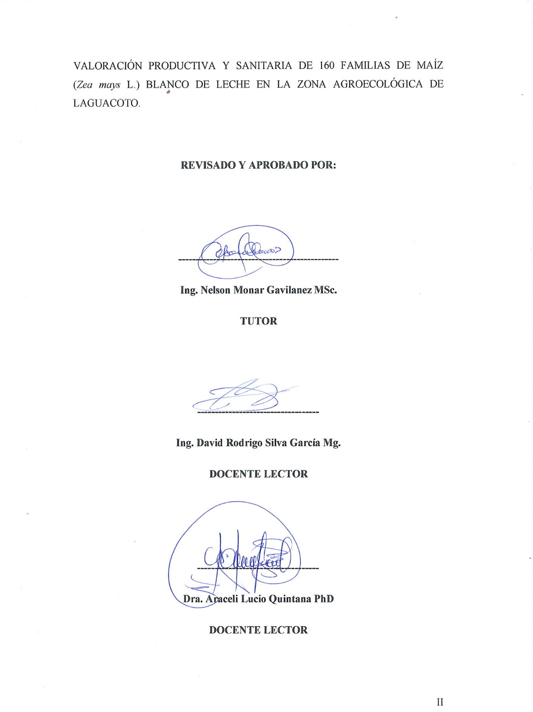
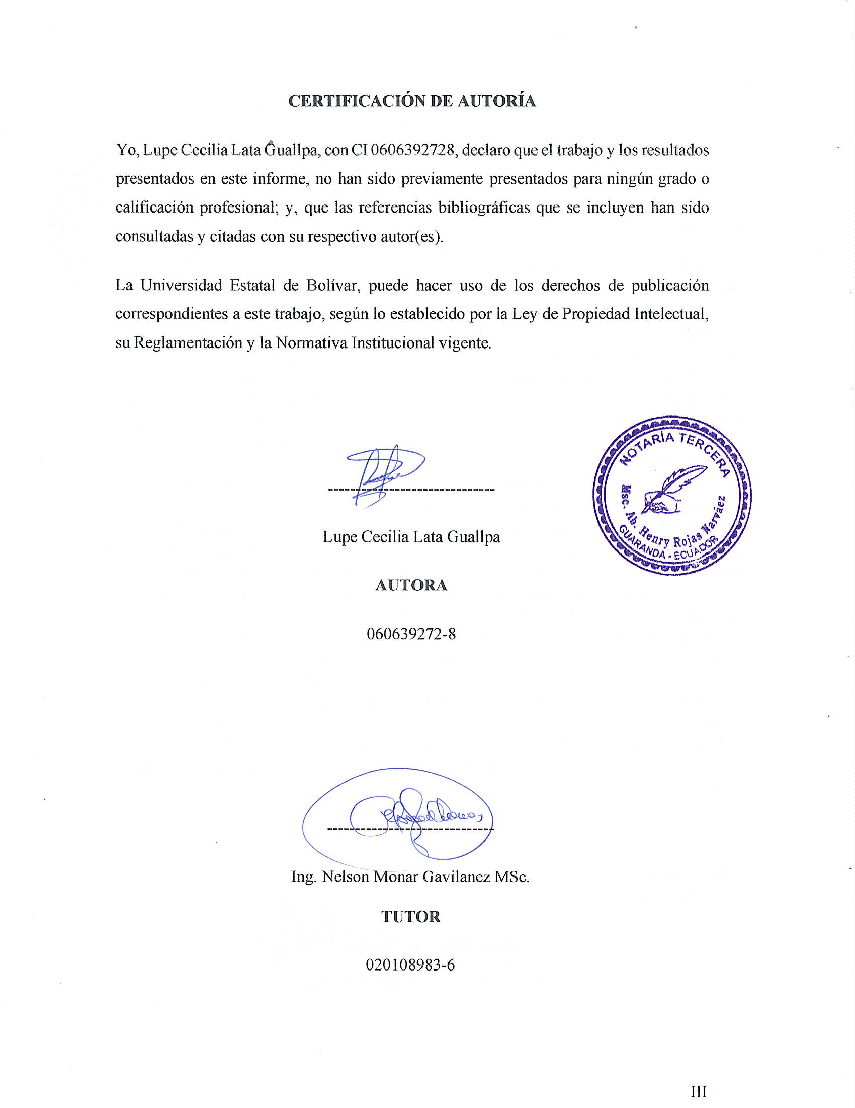

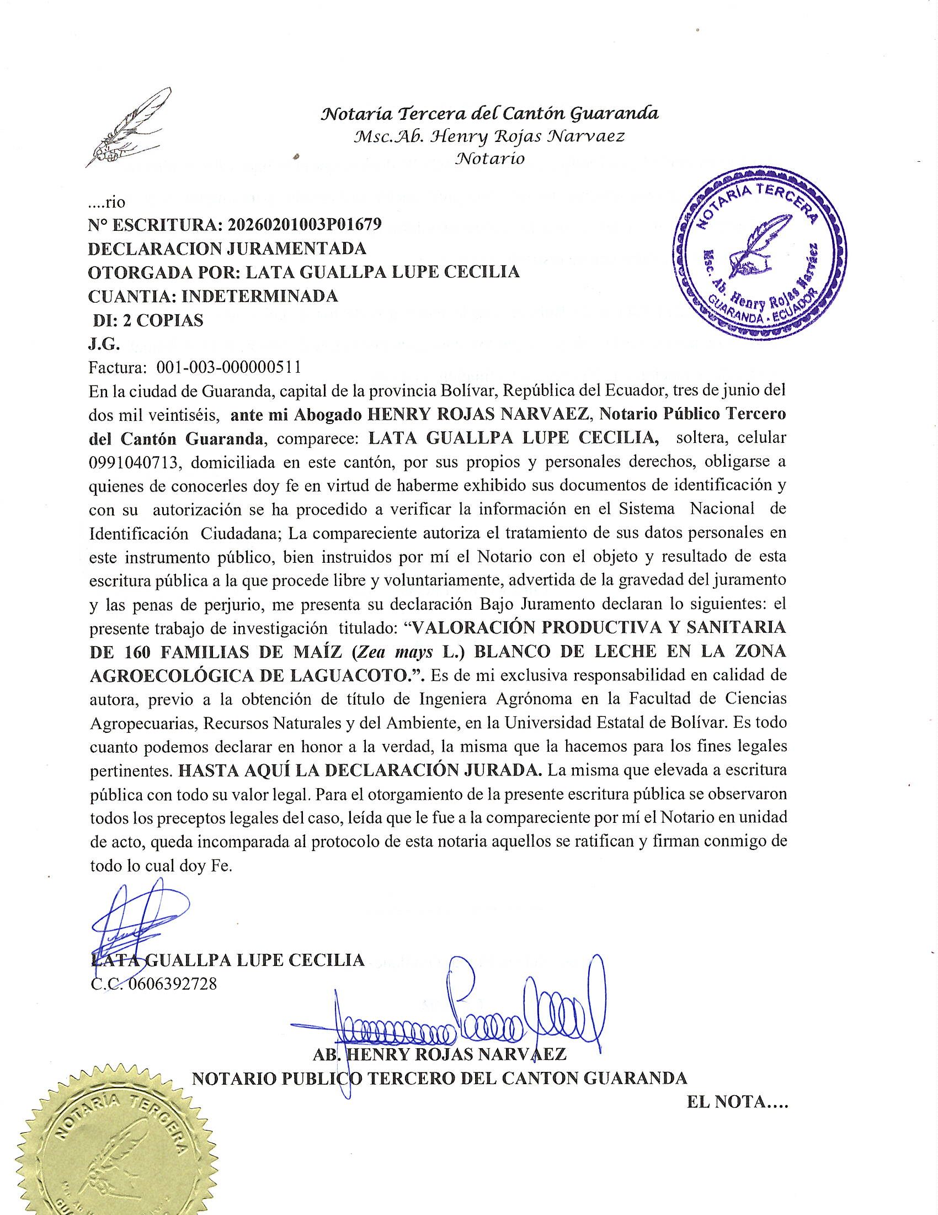

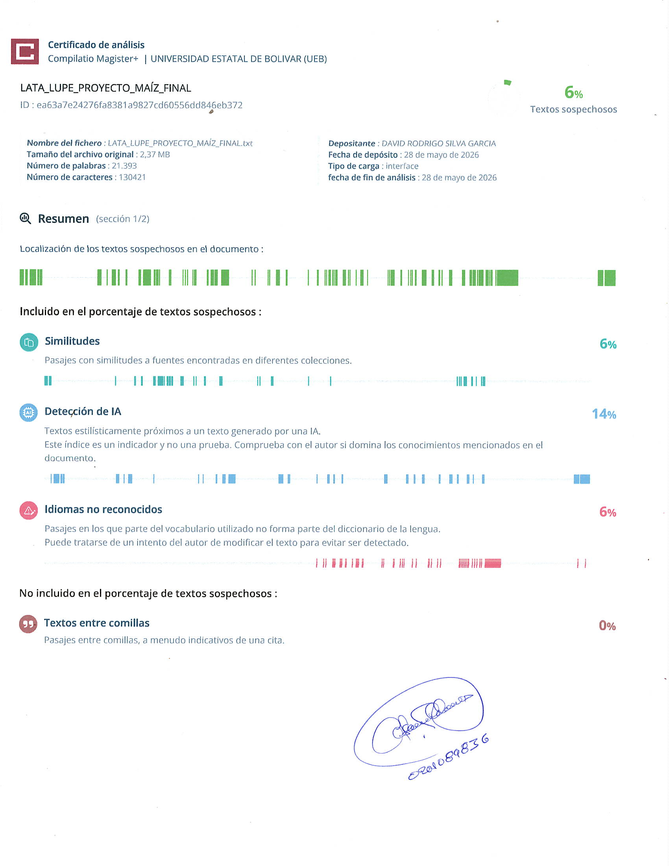

DEDICATORIA

Este triunfo se la dedico a Dios, por ser mi guía y fortaleza a lo largo de este camino, por concederme la perseverancia necesaria para superar cada obstáculo y por permitirme alcanzar esta meta tan importante en mi formación profesional. A Él encomiendo este logro, que es fruto de su infinita gracia y amor.
A mis padres Manuel Jesús Lata Peréz y María Virginia Guallpa Allaico, por su amor, sacrificio y apoyo incondicional a lo largo de mi formación personal y académica. Gracias por creer en mí incluso en los momentos más difíciles, por enseñarme el valor del esfuerzo y la perseverancia, y por acompañarme en cada paso de este camino. Este logro es también el reflejo de todo lo que me han dado.
A mis hermanos, por siempre haber estado a mi lado en las buenas y en las malas, su compañía, su cariño y su apoyo incondicional han sido fundamentales en cada paso de esta etapa tan importante de mi vida. En especial, quiero dedicar estas líneas a mi hermana Deysi Lata, quien con su ejemplo de fortaleza, dedicación y amor me ha demostrado que los sueños se alcanzan con esfuerzo y perseverancia. Y a mi sobrino Joan Chimbo, cuya inocencia, sonrisa y energía se convirtieron en mi mayor motivación día tras día.
A una persona especial quien partió antes de poder verme cumplir este sueño, pero cuya presencia sigue viva en cada paso que doy. Tu amor, tu apoyo y tu fe en mí fueron el impulso que necesitaba para no rendirme. Aunque hoy no puedas estar aquí para celebrar este logro, sé que desde dónde estás sonríes con orgullo. Este título es para ti, porque fuiste parte de este camino y siempre serás parte de mí. Gracias por haberme amado y por dejarme una razón más para seguir adelante.

Lupe Cecilia Lata Guallpa
AGRADECIMIENTO
A mi Dios, por darme la fuerza, la constancia y la sabiduría para culminar esta etapa de mi vida. Este logro es posible gracias a su guía y bendición.
A la Universidad Estatal de Bolívar, por ser la casa donde nacieron mis sueños profesionales. Gracias por cada aula, cada pasillo y cada oportunidad que me brindaron. Ser parte de su historia es un honor que llevaré siempre conmigo."
Agradezco profundamente a mis padres, mis hermanos, sobrinos y toda mi familia, por su apoyo incondicional, esfuerzo y confianza a lo largo de mi formación académica.
Mi agradecimiento sincero a los miembros del tribunal en especial a los ingenieros: David Silva, Araceli Lucio y Nelson Monar, por su guía, paciencia y valiosos aportes que hicieron posible la culminación de este proyecto.
De igual manera, quiero expresar mi sincero agradecimiento al Ing. Nervo Vargas y a la Ing. Rocío Curichumbi, quienes aportaron valiosas sugerencias y recomendaciones que enriquecieron de manera significativa el desarrollo de esta investigación. Un agradecimiento muy especial a los señores Marco Ayme y Emilio Pilco, quienes con su esfuerzo, disposición y sabiduría práctica hicieron posible el desarrollo de las actividades de campo.
A mis amigas Diana Chavico, Jessica Carpio, Magaly Ortiz y Brigith Mamallacta, quienes fueron un apoyo invaluable a lo largo de este camino. Gracias por cada palabra de aliento en los momentos en que las fuerzas flaqueaban, por las risas que aligeraron los días más difíciles, su amistad sincera y desinteresada fue un regalo que la vida me dio durante esta etapa, y hoy puedo decir con certeza que llegar hasta aquí fue más fácil gracias a cada una de ustedes. Las llevo siempre en mi corazón.

Lupe Cecilia Lata Guallpa

ÍNDICE DE CONTENIDO
CONTENIDO Pág.
CAPÍTULO I 1
1.1. INTRODUCCIÓN 1
1.2. PROBLEMA 3
1.3. OBJETIVOS 4
1.3.1. Objetivo general 4
1.3.2. Objetivos específicos 4
1.4. HIPÓTESIS 5
CAPÍTULO II 6
2. MARCO TEÓRICO 6
2.1. Importancia 6
2.2. Origen 6
2.3. Clasificación botánica 7
2.4. Descripción botánica 7
2.4.1. Raíz 7
2.4.2. Tallo 7
2.4.3. Hojas 8
2.4.4. Inflorescencia 8
2.5. Ciclo vegetativo del maíz 8
2.6. Factores edafoclimáticos 9
2.6.1. Suelo 9
2.6.2. Clima 9
2.6.3. Agua 9
2.7. Manejo agronómico 9
2.7.1. Selección y preparación del terreno 9
2.7.2. Elección de la semilla 10
2.7.3. Siembra 10
2.7.4. Raleo 10
2.7.5. Labranza convencional 10
2.7.6. Control de malezas 11
2.7.8. Fertilización 11
2.8. Principales plagas 11
2.9. Principales enfermedades 12
2.10. Cosecha 12
2.11. Selección y desgrane 13
2.12. Almacenamiento 13
2.13. Mejoramiento y producción de semillas 13
2.14. Germoplasma 13
2.15. Accesión 14
2.16. Familia 14
2.17. Valoración productiva del maíz 15
2.18. Valoración sanitaria del maíz 16
CAPÍTULO III 17
3. MARCO METODOLÓGICO 17
3.1. Ubicación de la investigación. 17
- Localización de la investigación. 17
- Situación geográfica y edafoclimática. 17
- Zona de vida. 17
3.2. Metodología 17
3.2.1. Material en estudio 17
3.2.2. Factores en estudio 17
3.2.3. Tratamientos 18
3.2.4. Tipo de diseño experimental o estadístico 19
3.2.5. Manejo de la investigación 19
- Preparación del suelo 19
- Siembra 19
- Control de plagas 19
- Control de malezas 19
- Eliminación de plantas atípicas 20
- Cosecha y selección 20
- Desgrane 20
- Secado 20
- Limpieza 20
- Almacenamiento 20
3.2.6. Métodos de evaluación (variables respuesta) 21
- Porcentaje de germinación (PG) 21
- Días a la floración masculina (DFM) 21
- Días a la receptividad femenina (DRF) 21
- Severidad de enfermedades foliares (SEF) 21
- Días a la madurez fisiológica (DMF) 21
- Altura de la planta (AP) 22
- Altura de la inserción de la mazorca (AIM) 22
- Acame de la raíz (AR) 22
- Acame del tallo (AT) 22
- Cobertura de la mazorca (CM) 22
- Pudrición de la mazorca (PM) 23
- Peso de campo (PC) 23
- Número total de mazorcas (NTM) 23
- Longitud de la mazorca (LM) 24
- Diámetro de la mazorca (DM) 24
- Aspecto de calidad de la mazorca (ACM) 24
- Porcentaje del desgrane (PD) 24
- Rendimiento (R) 25
3.2.7 Análisis de datos……………………………………………………………25
CAPÍTULO IV...…………………………………………………………………26
4. RESULTADOS Y DISCUCIÓN...……………………………………………26
4.1. Análisis de variables agronómicas...…………………………………………26
4.2 Comprobación de hipótesis…………………………………………………..48
CAPÍTULO V.……………...…………………………………………………....49
5. CONCLUSIONES Y RECOMENDACIONES………………………………49
5.1. CONCLUSIONES…………………………………………………………..49
5.2. RECOMENDACIONES…………………………………………………….50
BIBLIOGRAFÍA 51
ANEXOS

ÍNDICE DE TABLAS
N° | DETALLE | Pág.
1 | Resultado porcentaje de emergencia (PE) en 160 familias de maíz blanco de leche en la localidad Laguacoto | 26
2 | Resultado días a la floración masculina (DFM) | 27
3 | Días a la receptividad femenina (DRF) | 28
4 | Días a la madurez fisiológica (DMF) | 29
5 | Resultados estadísticos para variable severidad de enfermedades foliares (SEF) | 30
6 | Resultados estadísticos para variable altura de la planta (AP) | 31
7 | Resultados estadísticos para variable altura de la inserción de la mazorca (AIM) | 32
8 | Resultados estadísticos para variable acame de la raíz (AR) | 34
9 | Resultados estadísticos para variable acame del tallo (AT) | 35
10 | Resultados cobertura de la mazorca (CM) | 36
11 | Resultados estadísticos de variable pudrición de la mazorca (PM) | 37
12 | Resultados estadísticos para variable peso de campo (PC) | 39
13 | Resultados estadísticos de número total de mazorcas (NTM) | 40
14 | Resultados estadísticos para variable longitud de mazorca (LM) | 42
15 | Resultados estadísticos para variable diámetro de mazorca (DM) | 43
16 | Resultados aspecto de calidad de mazorca (ACM) | 44
17 | Resultados estadísticos para variable porcentaje del desgrane (PD) | 45
18 | Resultados estadísticos para variable rendimiento (R) en 160 familias de maíz blanco de leche | 46

ÍNDICE DE ANEXOS

N° DETALLE
1 Mapa de la ubicación de la investigación
2 Croquis del ensayo
3 Base de datos
4 Fotografías
5 Glosario de términos técnicos

RESUMEN

Se evaluó 160 familias de maíz (Zea mays L.) blanco de leche en Laguacoto, provincia de Bolívar, Ecuador. El objetivo fue: valorar características productivas y sanitarias para identificar familias superiores. Metodología: estadística descriptiva e inferencial. Las variables evaluadas fueron: porcentaje de germinación, días a floración masculina, días a receptividad femenina, severidad de enfermedades foliares, días a madurez fisiológica, altura de planta, altura de inserción de mazorca, acame de raíz, acame de tallo, cobertura de mazorca, pudrición de mazorca, peso de campo, número total de mazorcas, longitud de mazorca, diámetro de mazorca, aspecto de calidad de mazorca, porcentaje de desgrane, rendimiento. Los resultados productivos tuvieron como familias sobresalientes a F77 (12.12 t/ha), F115 (11.56 t/ha), F46 (11.31 t/ha), F150 (11.30 t/ha), F17 (11.28 t/ha), una altura de plantas de: 233.20 cm en promedio, mazorcas de longitud promedio de 17.43 cm y un diámetro de 4.69 cm. El índice de desgrane se ubica en 80.36 % promedio; la floración masculina presentó: 102 días y su receptividad femenina 106 días en promedio. La madurez fisiológica se alcanzó a los 187 días promedio. La severidad de enfermedades foliares fue de 18.49 % promedio (leve), teniendo como familias resistentes: F91 (0 %), F114 (2.50 %), F6 (2.50 %), F55 (2.50 %), F86 (2.50 %). El acame de raíz fue de 1.42 % y del tallo de 0.80 % promedio. Un aspecto importante fue la cobertura de mazorca, que se presentó en 89.24 % de las familias. La pudrición de mazorca fue en general baja en un 4.39 % promedio. Un rango de las familias F77, F115, F46, F150, F17 presentaron rendimientos superiores, sanidad vegetal favorable, variabilidad genética significativa permitiendo seleccionar materiales promisorios. La adaptación fue exitosa a condiciones edafoclimáticas de Laguacoto, con buen potencial para el mejoramiento genético por selección positiva.
Palabras clave: Maíz blanco, familias, rendimiento, sanidad, mejoramiento genético, caracterización agronómica, variabilidad genética.

SUMMARY
One hundred sixty families of white milk maize (Zea mays L.) were evaluated in Laguacoto, Bolívar province, Ecuador. The objective was: to assess productive and sanitary characteristics in order to identify superior families. Methodology: descriptive and inferential statistics. The variables evaluated were: germination percentage, days to male flowering, days to female receptivity, severity of foliar diseases, days to physiological maturity, plant height, ear insertion height, root lodging, stalk lodging, ear coverage, ear rot, field weight, total number of ears, ear length, ear diameter, ear quality aspect, shelling percentage, yield. The productive results identified the outstanding families as F77 (12.12 t/ha), F115 (11.56 t/ha), F46 (11.31 t/ha), F150 (11.30 t/ha), F17 (11.28 t/ha), with an average plant height of: 233.20 cm, ears with an average length of 17.43 cm and a diameter of 4.69 cm. The shelling index averaged 80.36 %; male flowering occurred at 102 days and female receptivity at 106 days on average. Physiological maturity was reached at an average of 187 days. The severity of foliar diseases averaged 18.49 % (mild), with the following resistant families: F91 (0 %), F114 (2.50 %), F6 (2.50 %), F55 (2.50 %), F86 (2.50 %). Root lodging averaged 1.42% and stalk lodging 0.80 %. An important aspect was ear coverage, which was in 89.24% of the families. Ear rot was generally low, averaging 4.39 %. A range of the families F77, F115, F46, F150, F17 showed superior yields, favorable plant health, and significant genetic variability, allowing the selection of promising materials. Adaptation to the edaphoclimatic conditions of Laguacoto was successful, with good potential for genetic improvement through positive selection.
Keywords: White maize, families, yield, health, genetic improvement, agronomic characterization, genetic variability.

CAPÍTULO I

INTRODUCCIÓN
El Ecuador posee una gran agrobiodiversidad, siendo el maíz de altura un ejemplo de la misma por los diversos tipos, formas y colores de grano que se encuentran en la región Andina. En el Ecuador se han identificado 29 razas de maíz; de estas, 17 pertenecen a la sierra, la riqueza genética de esta región ha permitido que el INIAP genere algunas variedades mejoradas con germoplasma de maíces nativos (Grefa, 2021).
En la sierra del Ecuador el cultivo de maíz es uno de los más importantes, debido a la superficie destinada para su cultivo y al papel que cumple como componente básico en la dieta de la población ecuatoriana. La distribución de algunos de los tipos de maíces más cultivados en las provincias de la Sierra se debe a los gustos y costumbres de los agricultores. En la sierra norte (provincias de Carchi, Imbabura, Pichincha), en la parte central (Tungurahua, Chimborazo y Bolívar) y en la sierra sur (Cañar y Azuay) (Peñaherrera et al., 2020).
Durante el 2023 se sembraron 98018 ha de maíz en la sierra, con un rendimiento promedio de 3.68 t/ha, de choclo y 1.63 t/ha de grano seco. La mayor superficie de producción de maíz harinoso está en manos de la agricultura familiar campesina, con menos de 2 ha, con limitado o ningún acceso a los principales factores productivos: crédito, semilla certificada, agua de riego, mecanización y asistencia técnica. Los cultivos se ubican en altitudes entre 2200 y 3500 msnm, con pendientes moderadas a fuertes (12 a 50 %), suelos francos, poco o moderadamente profundos, con temperaturas promedio de entre 12 y 28 °C y precipitaciones de entre 500 a 1 200 mm al año, dependiendo de la zona, la mayor parte de las zonas de producción son susceptibles a eventos climáticos adversos, como heladas, vientos fuertes y sequías (Zambrano et al., 2022).
La provincia de Bolívar, situada en la región interandina del Ecuador, ocupa gran parte de su territorio en el cultivo de maíz suave y aporta con el 26 % de la producción total de dicho cereal a nivel nacional. Se cultivan aproximadamente 38000 ha de maíz suave harinoso tardío de tipo Guagal, de las cuales aproximadamente 25000 ha, se dedican a la producción de maíz para choclo, y 13000 ha, para la producción de grano seco. La siembra de maíz se realiza principalmente en terrenos de topografía irregular, donde prevalece el minifundio, (Monar, 2017).
Sus rendimientos son afectados por el uso de semilla de diferentes procedencias y tecnología de producción inadecuada (fertilizantes y problemas fitosanitarios) hasta condiciones de clima y suelo adversos. Entre los principales insectos plagas se pueden mencionar como de mayor incidencia al gusano cogollero (Spodoptera frugiperda) y al barrenador de la caña (Diatraea saccharalis) cuya infestación puede llegar en algunos casos hasta el 100 % y provocar considerables pérdidas en el rendimiento, (Uvidia, 2023).

PROBLEMA
Los múltiples ecotipos del cultivo de maíz en la Región Andina del Ecuador, en especial en la provincia Bolívar enfrentan crecientes desafíos que limitan su productividad, exhiben diversos grados de susceptibilidad a enfermedades y plagas emergentes como la pudrición del tallo, la mazorca, y el gusano trozador. Los cambios en los patrones climáticos, incluyendo el aumento de la frecuencia e intensidad de sequías, inundaciones y temperaturas extremas, exponen aún más la vulnerabilidad del germoplasma no adaptado a estas nuevas condiciones de estrés abiótico.
Los agricultores a menudo dependen de variedades tradicionales o semillas no certificadas, cuyo potencial genético para el rendimiento y la resistencia a los factores bióticos y abióticos locales están por debajo del nivel óptimo, aspectos que se ven restringidas por las condiciones agroclimáticas de la región, caracterizadas por variaciones altitudinales, regímenes de lluvia irregulares y temperaturas fluctuantes.
La incidencia de problemas fitosanitarios varía según el genotipo, altitud y prácticas de manejo locales sin contar con acceso a información relevante y adaptada a sus condiciones que permitan un control en este sentido. La limitada disponibilidad de semillas de calidad está relacionada a la falta de investigación, asistencia técnica especializada y transferencia de tecnología a los agricultores.
De esta manera validar el material genético que se adapte de mejor manera a las condiciones edafoclimáticas de la zona, y genere mayor producción, se constituye en una opción a los productores que se dedican al cultivo en la zona de estudio, permitiendo suplir las deficiencias de germoplasma e incrementar la producción.

OBJETIVOS

1.3.1. Objetivo general
- Valorar los componentes productivos y sanitarios de 160 familias de maíz blanco de leche en la zona agroecológica de Laguacoto.

1.3.2. Objetivos específicos
- Caracterizar el desarrollo agronómico de 160 familias de maíz blanco de leche.
- Seleccionar las familias de maíz con los principales atributos de calidad productiva y sanitaria en grano seco.

HIPÓTESIS
Ho: La respuesta productiva y sanitaria del maíz blanco de leche, no depende de las características productivas y sanitarias de las familias.
Ha: La respuesta productiva y sanitaria del maíz blanco de leche, depende de las características productivas y sanitarias de las familias.

CAPÍTULO II

MARCO TEÓRICO

Importancia
El maíz blanco de leche especialmente en regiones Andinas es importante debido a su fuerte tradición agrícola, es un alimento básico en la dieta de muchas familias, un producto clave en los mercados locales y un componente esencial de la identidad culinaria, la disponibilidad de variedades locales adaptadas a las condiciones climáticas, sustentando la seguridad alimentaria y su economía (Caviedes, 2023).

Origen
El cultivo del maíz tuvo su origen, en América Central, especialmente en México, de donde se difundió hacia el norte hasta Canadá y hacia el sur hasta Argentina, la evidencia más antigua de la existencia del maíz, de unos 7000 años de antigüedad, ha sido encontrada por arqueólogos en el valle de Tehuacán (México) pero es posible que hubiese otros centros secundarios de origen en América. Este cereal era un artículo esencial en las civilizaciones maya y azteca y tuvo un importante papel en sus creencias religiosas, festividades y nutrición (Rivera et al., 2021).
La supervivencia del maíz más antiguo y su difusión se debió a los seres humanos, quienes recogieron las semillas para posteriormente plantarlas, a finales del siglo XV, tras el descubrimiento del continente americano por Cristóbal Colón, el grano fue introducido en Europa a través de España. Se difundió entonces por los lugares de clima más cálido del Mediterráneo y posteriormente a Europa septentrional, se cultiva en todas las regiones del mundo aptas para actividades agrícolas (Organización de las Naciones Unidas para la Alimentación y la Agricultura - FAO, 2020).

Clasificación botánica
Reino: | Plantae
División: | Magnoliophyta
Clase: | Lilopsida
Subclase: | Commelinidae
Orden: | Poales
Familia: | Gramíneas
Género: | Zea
Especie: | Mays
Nombre científico: | Zea mays L.
Fuente: INIAP (Zambrano et al., 2021).

Descripción botánica
El maíz es una planta anual de gran desarrollo vegetativo de porte robusto y con un rápido desarrollo, que puede alcanzar hasta 3 m de altura, lo normal es de 2.5 m, en el que incluyen el estudio de sus órganos vegetativos (raíz, tallo, hojas), y reproductivos (inflorescencia femenina y masculina, mazorca y grano), considerando sus características físicas, tamaño, forma, y color (Caviedes, 2023).

Raíz
El sistema radicular es fasciculado y robusto, cuya función principal es aportar agua y nutrientes a la planta del suelo, y servir como anclaje de la planta frente a las adversas condiciones climáticas comunes como vientos fuertes, que se refuerza con la presencia de raíces secundarias o adventicias (Zambrano et al., 2021).

Tallo
El tallo es simple erecto, de elevada longitud pudiendo alcanzar los 3 metros de altura, es robusto y sin ramificaciones, el tallo central es un eje formado por nudos y entrenudo cilíndrico y hueco, cuyo número y longitud varían notablemente, cuya función principal es la conducción de agua y substancias nutritivas obtenidas del suelo, en la parte inferior y subterránea tiene entrenudos muy cortos de los que salen las raíces principales y los brotes laterales (Moreira & Rivas, 2022).

Hojas
Las hojas son similares a la de otras gramíneas; está constituida de vaina, cuello y lámina. La vaina es una estructura cilíndrica, abierta hasta la base, que sale de la parte superior del nudo. El cuello es la zona de transición entre la vaina envolvente y la lámina abierta. La lámina es una banda angosta y delgada con una longitud hasta de 1.5 m. de largo por 10 cm. de ancho, que termina en un ápice muy agudo. El nervio central está bien desarrollado, es prominente en el envés de la hoja y cóncavo en el lado superior (Zambrano et al., 2021).

Inflorescencia
El maíz es una gramínea anual monoica, tiene una estructura reproductiva de flores masculinas y flores femeninas separadas, pero en la misma planta. La flor masculina tiene forma de panícula y está situada en la parte superior de la planta, y la flor femenina, futura mazorca, se sitúa a media altura de la planta (Grefa, 2021).
Tipos de inflorescencia
Masculina: Esta estructura se desarrolla en la parte superior de la planta, en el extremo del tallo principal llamado panícula de coloración amarilla responsable de producir y liberar el polen dentro de las anteras, posee entre 20 a 25 millones de granos de polen (Ron, 2021).
Femenina: Está constituida en las axilas de las hojas por un eje central llamado raquis, se disponen en filas paralelas la presencia de largos estigmas filamentosos llamados estilos (pelos), que sobresalen de la mazorca protegida por hojas modificadas llamadas brácteas, cada una contiene un ovario que, tras la fecundación, se convierte en un grano de maíz, la cantidad de óvulos pueden varias de 500 a 1000 (Guacho, 2024).

Ciclo vegetativo del maíz
El ciclo vegetativo comprende un conjunto de etapas de etapas que atraviesa la planta desde la siembra hasta la cosecha en seco, se divide en dos grandes fases: vegetativa y reproductiva, que comprenden una duración de 215 a 270 días, que varía dependiendo de la variedad, localidad y época de siembra, además es crucial realizar un manejo adecuado y oportuno de plagas, enfermedades y malezas, evitando la competencia por nutrientes (Gallegos & Moreira, 2022).

Factores edafoclimáticos

Suelo
El maíz se adapta en suelos fértiles, bien drenados, aireados de textura franco a franco-arcilloso y dotados de adecuadas propiedades físicas, químicas y biológicas, con un pH ideal va desde 5.5 a 7.5 (Guacho, 2024).

Clima
El maíz blanco se cultiva en la mayoría de climas andinos a una altitud que va desde 2200 a 3500 metros sobre el nivel del mar, debido a su alto poder para la germinación, la temperatura mínima de 10 °C, siendo la óptima entre 16 a 19 °C, y soportan temperaturas máximas hasta 28 °C. Cuando hay estrés hídrico durante las primeras etapas (15 a 30 días) puede ocasionar pérdidas de plantas jóvenes, reduciendo así la densidad poblacional (Moreira & Rivas, 2022).

Agua
El cultivo de maíz es muy susceptible a la falta de agua, especialmente cerca de la floración unas semanas antes de la emisión de estigmas, el maíz es muy sensible al estrés hídrico, y el rendimiento de grano puede ser seriamente afectado si se produce sequía durante este período. Esta etapa es crítica para la determinación del rendimiento del cultivo, el requerimiento hídrico del cultivo de maíz en todo su ciclo esta 500 a 700 mm de precipitación bien distribuida durante el ciclo del cultivo (Zambrano et al., 2021).

Manejo agronómico

Selección y preparación del terreno
Los campos destinados a la producción de semillas deben ser los que sobresalen en características físicas, químicas, biológicas y sanitarias, por ello, se debe conocer las especies cultivadas en años anteriores. La preparación se debe realizar con tractor agrícola, una labor de arado si la textura esta compacta, caso contrario se recomienda una labor de rastrado y surcado, con el objetivo de que cuando se distribuyan las semillas puedan estar en contacto con la tierra húmeda (Rios, 2023).

Elección de la semilla
La semilla que se utilice debe tener 99 a 100 % de pureza varietal y presentar de 98 a 100 % de germinación, además debe estar libre de plagas y enfermedades, estar garantizada por la tarjeta de certificación, sellada por Agrocalidad, INIAP o instituciones públicas o privadas que tengan valides (Pincay et al., 2023).

Siembra
La siembra se lo realiza de manera manual, en surcos separados a 0.90 m, colocando 3 semillas por cada sitio de siembra a una distancia de 0.50 m, y para grandes extensiones se lo debe realizar con una maquina sembradora adecuada a la especificación técnica (Zambrano et al., 2021).

Raleo
Consiste en la eliminación de plantas selectiva de plantas débiles, enfermas o en exceso por cada sitio de siembra, cuyo objetivo es asegurar que las plantas tengan suficiente espacio, luz, agua y no compita por nutrientes para un óptimo crecimiento y desarrollo, en consecuencia, un incremento en el rendimiento y calidad de la cosecha (Caviedes, 2023).

Labranza convencional
La labranza en el cultivo de maíz es un sistema de manejo del suelo que busca minimizar la alteración intensiva mecánica y física, manteniendo una cobertura de residuos de cosecha sobre la superficie del suelo, ya sea rastrojo u otras coberturas vegetales que ayudan a proteger la erosión causada por el agua y viento, es un conjunto de la implementación de tecnologías, semilla, insumos maquinaria y riego (Vera et al., 2023).

Control de malezas
Los insumos que se utilizan para el control de la maleza en el cultivo de maíz son herbicidas selectivos tales como: Gesaprin en dosis de 2 – 3 kg/ha en etapa preemergente, Atrazin en dosis de 2 – 4 kg/ha en etapa pre y post-emergencia temprana, Foramsulfuron en dosis de 1.5 – 2 l/ha en etapa post-emergencia (Lopez et al., 2023).

Fertilización
El maíz es una planta exigente y muy sensible a las variaciones de fertilidad del suelo, por ende, responde bien a las aplicaciones de compuestos orgánicos, fertilizantes químicos y se debe aplicar en base a un análisis de suelo, sin embargo, los agricultores no realizan manejos adecuados, por lo cual se recomienda aplicar de 100 a 120 kg/ ha de nitrógeno (N), de 30 a 40 kg/ha de fósforo (P), de 80 a 120 kg/ ha de potasio (K), de 12 a 15 kg/ha de calcio (Ca), y de 15 a 18 kg/ha. El manejo eficiente de la nutrición en el cultivo de maíz es fundamental para alcanzar rendimientos elevados y con resultados económicos positivos (Zambrano et al., 2021).

Principales plagas
Nombre común | Nombre científico | Afección
Gusano blanco | Lygirus sp | Daña la raíz y el cuello del tallo, alimentándose de los mismos, causando marchitez y muerte.
Gallina ciega | Phyllophaga  Spp | Se come el tallo y raíz ocasionando marchitez y muerte en la planta.
Gusano  cogollero | Spodoptera  frugiperda | Se come tallos de plantas que emergen recién, afecta la flor masculina y perfora la mazorca tierna.
Barrenador del  tallo | Diatraea sp | Taladra los entrenudos y provoca acame, además, afecta las mazorcas ocasionando corazón muerto.
Picudo del Maíz | Sitophilus zea mays | Produce fisuras dañando cereales y granos almacenados.
Barrenador de  los granos | Prostephanus  Truncatus | Ataca antes de ser cosechado el maíz, cuando su larva emerge empieza a comer todo el grano.
Gorgojos | Tribolium confusum | Son oportunistas ya que atacan a granos almacenados que tengan orificios causados por barrenadores o  picudos.
Fuente: (Ron, 2021)

Principales enfermedades
Nombre común | Nombre científico | Afección
Mancha foliar | Curvularia lunata | Manchas cloróticas o necróticas a lo  largo de la hoja.
Tizón foliar | Helmintosporium  Turcicum | Manchas de forma oval y pequeñas en  las hojas, esto ocasiona tejidos  necróticos.
Mancha de  asfalto | Phyllachora maydis | Manchas de color negro brillante y  abultadas, las cuales pueden  fusionarse y necrosar completamente  el follaje.
Pudrición en el  tallo | Pythium  aphanidermatum | Afecta directamente al cuello del tallo,  se encuentra en los haces vasculares.
Pudrición del grano | Fusarium spp. | Mazorcas secas y necróticas con  mohos blanquecinos entre granos.
Fuente: (Vera et al., 2023)

Cosecha
Se realiza la cosecha en seco cuando el grano está en madurez fisiológica, es decir, cuando en la base del grano se observa una capa negra, siempre y cuando no exista presencia de lluvia. Si se cosecha con un alto contenido de humedad, es necesario poner a secar las mazorcas debido a que los granos con mucha humedad son susceptibles a pudriciones (Caviedes, 2023).

Selección y desgrane
Las mazorcas dañadas por insectos plagas y enfermedades, así como las de mala calidad (deformes), deben ser eliminadas del grano comercial y destinado para el consumo de animales. Es necesario seleccionar solamente las mazorcas que presentan grano grueso y uniforme, se recomienda desgranar la parte central de la mazorca, descartando los granos de los extremos, es decir, de la base y de la punta de las mazorcas (Ron, 2021).

Almacenamiento
El almacenamiento adecuado del grano seco de maíz implica factores controlados como la humedad debe ser inferior al 13 % y temperatura de 10 a 12°C, para prevenir el desarrollo de hongos y ataques por plagas como el gorgojo, que pueden causar pérdidas significativas, para prevenir se utiliza Gastroxin en dosis de 6 a 10 pastillas por cada 5 quintales, en un ambiente completamente cerrado durante 3 días y finalmente se almacenaran cuartos frescos (Zambrano et al., 2021).

Mejoramiento y producción de semillas
El cultivo de maíz ha evolucionado durante el último siglo, inicialmente, los productores utilizaran enfoques de mejoramiento de la población para mejorar las variedades de polinización abierta adaptadas localmente y, a menudo, guardar semillas para plantar el próximo año. El mejoramiento moderno de maíz se enfoca exclusivamente en producir híbridos ampliamente adaptados para venderlos a los productores. Los cruces simples en la reproducción híbrida se logran cruzando una línea endogámica masculina y una femenina (Línea A × Línea B = A × B), para aumentar el vigor y el rendimiento (Guacho, 2024).

Germoplasma
La conservación y el estudio del germoplasma de maíz son fundamentales para el mejoramiento genético continuo del cultivo, permitiendo desarrollar variedades más productivas, resilientes y nutritivas para satisfacer las necesidades de las generaciones presentes y futuras (Caviedes, 2023).

Accesión
Es una muestra única y definida de germoplasma de maíz conservada en un banco de genes, cada accesión representa una población distinta de maíz, ya sea una variedad criolla tradicional, una raza nativa, un híbrido comercial, una línea endogámica o incluso una muestra silvestre, sus estudio son fundamentales para la investigación, el mejoramiento genético y la seguridad alimentaria, permitiendo el desarrollo de nuevas variedades de maíz que puedan enfrentar los desafíos futuros, como el cambio climático y las demandas de una población en crecimiento (Vera et al., 2023).

Familia
En el ámbito de la botánica, la familia constituye una categoría taxonómica esencial que congrega a uno o varios géneros de plantas intrínsecamente relacionadas. Esta agrupación se fundamenta en la convergencia de rasgos morfológicos, reproductivos y genéticos significativos, lo que delata un linaje evolutivo común. Situada jerárquicamente entre el orden y el género, la definición de una familia se cimienta en la concurrencia de atributos distintivos, que abarcan desde la estructura floral, las características del fruto y la semilla, la morfología vegetativa, la anatomía interna y la composición fitoquímica, hasta las relaciones filogenéticas reveladas por el análisis genético (Tortosa, 2020).

Familias de Medios Hermanos (FMH)
Es una selección donde solo tienen a un padre en común, esto se da en las plantas alógamas que deben tener una polinización libre, entonces las semillas producidas por la planta dan como resultado familia de menos hermanos maternos. En el cultivo de maíz, cada una de las mazorcas de polinización libre da lugar a una familia de este tipo.
La selección se realiza por medio de las familias de medios hermanos y de la misma forma por las medias de la población que indicará el promedio de las familias para conocer cuáles son las mejores. Las principales ventajas de utilizar este método de selección es que en cada ciclo que se realice se va a alcanzar la heredabilidad de sus caracteres previamente seleccionados y la varianza genética aditiva (Aguirre, 2021).

Valoración productiva del maíz
La producción de maíz en el Ecuador ha mostrado una evolución positiva en los últimos años, reflejada principalmente en el incremento de su productividad. Para el año 2020, el rendimiento promedio de maíz duro alcanzó las 5.93 t/ha, lo cual representa un avance significativo en comparación con años anteriores. Este aumento está vinculado a la incorporación de semillas híbridas de alto rendimiento, así como a la aplicación de políticas públicas orientadas a garantizar precios mínimos de sustentación, que han incentivado la producción y ofrecido mayor seguridad económica a los agricultores (Zambrano & Andrade, 2021).
En cuanto a la estructura de los productores, el sector maicero ecuatoriano se divide en tres grupos según el tamaño de sus unidades productivas: pequeños, medianos y grandes. Los pequeños productores cultivan menos de 10 ha, los medianos entre 10 y 50 ha, y los grandes más de 50 ha. Según datos del Censo Agropecuario del año 2000, el 88 % de los productores pertenecen a los grupos pequeños y medianos, lo que evidencia que el maíz es un cultivo esencialmente desarrollado por este segmento de agricultores. No obstante, existe una marcada diferencia en la distribución del área cultivada: los pequeños productores solo abarcan el 27 % del total, mientras que los medianos manejan el 46 %. Esto refleja una concentración del uso del suelo en manos de productores con mayor capacidad instalada (Alban et al., 2024).
Este panorama demuestra que el cultivo de maíz no solo representa una actividad económica clave en diversas regiones del país, sino que también cumple una función social importante, al estar en manos de una mayoría de pequeños y medianos agricultores. La combinación entre tecnología, políticas de apoyo y la participación activa de este grupo de productores ha sido determinante para el progreso de la producción nacional. Aun así, persisten desafíos relacionados con el acceso equitativo a recursos productivos, lo cual es fundamental para garantizar una producción sustentable y justa en el tiempo (Zambrano & Andrade, 2021).

Valoración sanitaria del maíz
La valoración sanitaria del maíz en Ecuador se refiere al análisis del estado fitosanitario del cultivo, es decir, al conjunto de factores que afectan su salud, tales como enfermedades, plagas y el uso de prácticas de manejo que permitan prevenir o controlar estos problemas. Esta valoración es fundamental para garantizar la calidad del grano, la seguridad alimentaria y el rendimiento del cultivo en el campo (Guamán et al., 2020).
Entre los principales problemas sanitarios que enfrenta el maíz en el país, se encuentran diversas plagas como el gusano cogollero (Spodoptera frugiperda), que ataca las hojas jóvenes y el cogollo, ocasionando pérdidas significativas si no se controla a tiempo. También es común la presencia del taladro del tallo (Diatraea spp.), que daña los tallos y afecta la estabilidad de las plantas. Además, insectos como pulgones y trips pueden debilitar las plantas y ser vectores de enfermedades virales (Guamán et al., 2020).
En cuanto a las enfermedades, destacan las causadas por hongos como el Fusarium spp., que provoca pudriciones en la base del tallo y en la mazorca, y el Exserohilum turcicum, agente de la mancha foliar del norte. Las condiciones de alta humedad y poca rotación de cultivos favorecen la aparición de estos patógenos. También se presentan enfermedades bacterianas y virales que pueden reducir considerablemente la calidad del cultivo si no se aplican medidas adecuadas (Jimber et al., 2023).
Para hacer frente a estos desafíos sanitarios, los productores deben aplicar un manejo integrado de plagas y enfermedades (MIPE), que incluye el uso racional de agroquímicos, la rotación de cultivos, el uso de semillas certificadas y resistentes, así como prácticas culturales adecuadas como el control de malezas y la eliminación de residuos infectados. Además, la vigilancia sanitaria por parte de las autoridades y el acceso a asesoría técnica son elementos clave para prevenir la propagación de agentes nocivos (Avilés et al., 2020).

CAPÍTULO III

MARCO METODOLÓGICO

Ubicación de la investigación.

Localización de la investigación.
Este experimento está ubicado en la provincia Bolívar, cantón Guaranda, parroquia Veintimilla en el sitio Laguacoto III.

Situación geográfica y edafoclimática.
Altitud | 2632 msnm
Latitud | 01°4ʼ52” S
Longitud | 78°59.54” W
Temperatura máxima | 22 °C
Temperatura mínima | 7 °C
Temperatura media anual | 14,4 °C
Precipitación media anual | 980 mm
Heliofanía media anual | 900/horas luz/año
Humedad relativa media anual | 70 %
pH | 6.7
Tipo de suelo | Franco arcilloso
Fuente: (Moreira & Rivas, 2022).

Zona de vida.
La localidad en estudio de acuerdo a la zona de vida, se encuentra en el Bosque seco Montano Bajo (bs-MB) (Holdridge, 1979).

Metodología

Material en estudio
Germoplasma de maíz blanco de leche

Factores en estudio
Familias de maíz.

Tratamientos
Cada familia corresponde a un tratamiento.
T1: F 1 | T33: F 33 | T65: F 65 | T97: F 97 | T129: F 129
T2: F 2 | T34: F 34 | T66: F 66 | T98: F 98 | T130: F 130
T3: F 3 | T35: F 35 | T67: F 67 | T99: F 99 | T131: F 131
T4: F 4 | T36: F 36 | T68: F 68 | T100: F 100 | T132: F 132
T5: F 5 | T37: F 37 | T69: F 69 | T101: F 101 | T133: F 133
T6: F 6 | T38: F 38 | T70: F 70 | T102: F 102 | T134: F 134
T7: F 7 | T39: F 39 | T71: F 71 | T103: F 103 | T135: F 135
T8: F 8 | T40: F 40 | T72: F 72 | T104: F 104 | T136: F 136
T9: F 9 | T41: F 41 | T73: F 73 | T105: F 162 | T137: F 137
T10: F 10 | T42: F 42 | T74: F 74 | T106: F 106 | T138: F 138
T11: F 11 | T43: F 43 | T75: F 75 | T107: F 107 | T139: F 139
T12: F 12 | T44: F 44 | T76: F 76 | T108: F 108 | T140: F 140
T13: F 13 | T45: F 45 | T77: F 77 | T109: F 109 | T141: F 141
T14: F 14 | T46: F 46 | T78: F 78 | T110: F 110 | T142: F 142
T15: F 15 | T47: F 47 | T79: F 79 | T111: F 111 | T143: F 143
T16: F 16 | T48: F 48 | T80: F 80 | T112: F 112 | T144: F 144
T17: F 17 | T49: F 49 | T81: F 81 | T113: F 113 | T145: F 145
T18: F 18 | T50: F 50 | T82: F 82 | T114: F 114 | T146: F 146
T19: F 19 | T51: F 51 | T83: F 83 | T115: F 115 | T147: F 147
T20: F 20 | T52: F 52 | T84: F 84 | T116: F 116 | T148: F 148
T21: F 21 | T53: F 53 | T85: F 85 | T117: F 117 | T149: F 149
T22: F 22 | T54: F 54 | T86: F 86 | T118: F 118 | T150: F 150
T23: F23 | T55. F 55 | T87: F 87 | T119: F 119 | T151: F 151
T24: F 24 | T56: F 56 | T88: F 88 | T120: F 120 | T152: F 152
T25: F 25 | T57: F 57 | T89: F 89 | T121: F 121 | T153: F 153
T26: F 26 | T58: F 58 | T90: F 90 | T122: F 122 | T154: F 154
T27: F 27 | T59: F 59 | T91: F 91 | T123: F 123 | T155: F 155
T28: F 28 | T60: F 60 | T82: F 92 | T124: F 124 | T156: F 156
T29: F 29 | T61: F 61 | T93: F 93 | T125: F 125 | T157: F 157
T30: F 30 | T62. F 62 | T94: F 94 | T126: F 126 | T158: F 158
T31: F 31 | T63: F 63 | T95: F 95 | T127: F 127 | T159: F 159
T32: F 32 | T64: F 64 | T96: F 96 | T128: F 128 | T160: F 160

Tipo de diseño experimental o estadístico
Se empleó estadística descriptiva e inferencial.

Manejo de la investigación

Preparación del suelo
Se realizó mediante la labranza reducida, inicialmente se aplicó el herbicida Glifosato en dosis de 2.5 l/ha, 15 días antes de la siembra, se hizo una pasada de arado y una de rastra y después se realizó los surcos a una distancia de 0.9 m.

Siembra
Se realizó de forma manual, empezando con un surco de maíz macho, colocando 3 semillas por cada sitio de siembra a una distancia de 0.50 m, seguido de dos surcos de maíz hembra, colocando 3 semillas por cada sitio de siembra a una distancia de 0.50 m entre planta y 0.90 m entre surco, tomando en cuenta que se empieza y termina con un surco macho en cada unidad experimental, posteriormente se realizó un raleo a los 25 días, dejando dos plantas por sitio, y con la ayuda de azadones se efectuó el rascadillo y aporque a los 45 y 60 días.

Control de plagas
Se aplicó con la ayuda de una pulverizadora de mochila, para controlar plagas como: el gusano trozador (Agrotis ipsilon), gusano de la mazorca (Heliotis zea) y mosca de la mazorca (Euxesta eluta), con los siguientes insumos por su composición tales como: Acefato en dosis de 0.3 kg/ha y Clorpirifos + Cipermetrina en dosis de 0.4 l/ha.

Control de malezas
El control de malezas se realizó aplicando Atrazina en pre-emergencia en dosis de 2 kg/ha, con la ayuda de una pulverizadora de mochila, y además se llevó a cabo deshierbas manuales complementarias.

Eliminación de plantas atípicas
La eliminación oportuna de plantas atípicas como: maíces de otras variedades y esta labor se efectuó antes de la inflorescencia del cultivo en estudio, con el fin de mantener la uniformidad genética, fenotípica y producción de alta calidad.

Cosecha y selección
La cosecha se realizó de forma manual, cuando las plantas de maíz alcanzaron la etapa de madurez fisiológica, en donde se contabilizaron el número de plantas cosechadas, número de mazorcas, peso de campo (kg) y humedad (%). Se realizó de manera individual en cada familia, depositando las mazorcas al borde derecho de cada tratamiento, las mazorcas seleccionadas serán depositadas al inicio del surco para la continuidad del mismo entre familias.

Desgrane
Se lo realizó manualmente, seleccionando y separando el grano hábil que influye en la calidad final obtenida, para su posterior secado.

Secado
Se realizó, aprovechando la energía solar y el viento, cuyo proceso es reducir el contenido de humedad del grano hasta un nivel seguro para su almacenamiento a largo plazo, llegado al 13 %.

Limpieza
Se eliminó cualquier material extraño e impurezas físicas que puedan afectar su almacenamiento, con el objetivo de obtener un grano limpio y de calidad.

Almacenamiento
Se seleccionaron mazorcas cosechadas élite por cada familia, previamente desgranado, secado y limpiado, fueron etiquetadas, desinfectadas con Malatión al 3 % y almacenadas en lugares secos, frescos y bien ventilado, protegido de plagas y roedores, y con una humedad del 13 %.

Métodos de evaluación (variables respuesta)

Porcentaje de emergencia (PE)
Se registró porcentaje de emergencia por familia, tres semanas después de la siembra, los mismos que fueron expresados en %.

Días a la floración masculina (DFM)
Se contabilizaron los días transcurridos desde la siembra hasta la liberación de polen en al menos el 50 % de las estructuras florales, y sus datos fueron expresados en días.

Días a la receptividad femenina (DRF)
Se anotaron los días pasados desde la siembra hasta que se observaron al menos el 50 % de las estructuras florales femeninas, y que alcanzaron un estado de receptividad (estigmas de 2 cm), los mismos que fueron expresados en %.

Severidad de enfermedades foliares (SEF)
Se evaluó la severidad de enfermedades foliares que presentaron mayor afectación en las etapas finales del ciclo del cultivo, mediante una observación directa, la valoración se realizó utilizando la escala establecida por el INIAP: y sus datos fueron expresados en %:
Clase | Afectación
0 | 0 %
1 | 1 - 6 %
2 | 7 - 22 %
3 | 23 - 55 %
4 | 56 - 84 %
5 | 85 - 95 %
6 | 96 - 100 %
Fuente: (De Rossi, 2020)

Días a la madurez fisiológica (DMF)
Se contabilizaron los días transcurridos desde la siembra hasta que el cultivo alcanzó la etapa de madurez fisiológica, una capa de color café obscuro en la base del grano y sus datos fueron expresados en días.

Altura de la planta (AP)
En la etapa de madures fisiológica se seleccionaron 5 plantas al azar de cada familia, con la ayuda de una regla graduada previamente diseñada, se midió la distancia desde la base de la planta hasta el punto donde comienza a dividirse la panoja (inflorescencia), la misma que se expresaron en cm.

Altura de la inserción de la mazorca (AIM)
Se tomaron antes de la cosecha en las mismas 5 plantas seleccionadas anteriormente de cada familia cuya distancia se midió desde la base de la planta hasta el nudo con la mazorca superior, y sus datos fueron manifestados en cm.

Acame de la raíz (AR)
En la etapa final del ciclo vegetativo, antes de la cosecha se registraron el número de plantas que tengan una inclinación de 45° a más, en la base de la planta donde comienza la zona radicular, la misma que se expresaron en %.

Acame del tallo (AT)
Se registraron el número de plantas con tallos rotos por debajo de las mazorcas, además, sus datos fueron manifestados en %.

Cobertura de la mazorca (CM)
En la etapa de madurez fisiológica antes de la cosecha se registró el número de mazorcas expuestas alguna parte de la misma, mediante la observación directa, la valoración se realizó utilizando la escala propuesta por el CIMMYT:
Escala | Descripción | Observación en campo
1 | Cobertura completa, brácteas cierran bien la mazorca | Mazorca completamente envuelta
2 | Buena cobertura, ligera apertura | Leve apertura en la punta
3 | Cobertura media, notable apertura | Parte apical expuesta
4 | Mala cobertura, mazorca casi descubierta | Granos expuestos a plagas y hongos
5 | Sin cobertura | Mazorca totalmente descubierta
Fuente (CIMMYT, 1986)

Pudrición de la mazorca (PM)
Se evaluó la severidad de la pudrición de mazorca causada por (fusarium spp), mediante la observación directa, la valoración se realizó utilizando la escala propuesta por el INIAP:
Categoría | Porcentaje | Descripción
1 | 0% | Mazorca sana, sin signos visibles de pudrición.
2 | 1 - 10% | Pudrición muy ligera, con presencia de moho blanco a rosado en unos pocos granos dispersos, a menudo asociados a daños por insectos, pueden observarse algunas estrías blancas.
3 | 11 - 25% | Pudrición ligera, con moho blanco a rosado afectando más granos dispersos o pequeños grupos. Las estrías blancas son más evidentes, algunos granos pueden presentar decoloración marrón clara.
4 | 26 - 50% | Pudrición moderada, con áreas más extensas de moho blanco a rosado. Mayor número de granos afectados, con posible inicio de apelmazamiento del moho, decoloración más pronunciada en algunos granos.
5 | 51 - 75% | Pudrición severa, con una gran parte de la mazorca cubierta por moho blanco a rosado. Los granos están significativamente dañados y pueden presentar una textura anormal.
6 | 76 - 100% | Pudrición muy severa, con la mazorca casi completamente cubierta de moho. Los granos están severamente dañados o desintegrados.
Fuente (Zambrano et al., 2021)

Peso de campo (PC)
Después de la cosecha se registró el peso de campo de las mazorcas con tusa de cada una de las familias en estudio, y sus datos fueron expresados en kg.

Número total de mazorcas (NTM)
Se contabilizaron el total de las mazorcas viables cosechadas por cada tratamiento.

Longitud de la mazorca (LM)
Se midió la longitud de 5 mazorcas tomadas al azar en el momento de la cosecha de cada unidad experimental, con el apoyo de un flexómetro, desde la base hasta el ápice terminal, los mismos que fueron expresados en cm.

Diámetro de la mazorca (DM)
Se evalúo el diámetro en la parte media de 5 mazorcas tomadas al azar en la cosecha de cada tratamiento, la ayuda del calibrador de Vernier, y sus datos fueron expresados en cm.

Aspecto de calidad de la mazorca (ACM)
Se realizó la valoración de la calidad de la mazorca de cada tratamiento, determinando tales características como; tamaño, llenado del grano, uniformidad, daños por insectos y enfermedades, según la escala propuesta por el INIAP:
Categoría | Aspecto | Descripción
1 | Deficiente | Mazorca muy pequeña, llenado pobre, granos mal formados, daño severo y enfermedades evidentes.
2 | Regular | Mazorca pequeña, llenado incompleto y presencia de daños visibles.
3 | Bueno | Mazorca mediana, llenado adecuado, con algunas imperfecciones o ligeros daños en los granos.
4 | Muy bueno | Mazorca grande, con mínimas variaciones en el tamaño, llenado y daños.
5 | Excelente | Mazorca voluminosa, superiores en longitud y diámetro, alto número de granos por hilera, llenado completo y sin daños visibles.
Fuente (INIAP, 2019)

Porcentaje del desgrane (PD)
Se tomarán de las mazorcas totalmente sanos de cada tratamiento se determinó utilizando la siguiente fórmula propuesta por el INIAP:
$$PD \left(\%\right)=\frac{Peso del grano}{Peso de la mazorca}$$

Rendimiento (R)
Se determinó el rendimiento de cada tratamiento por medio de la siguiente fórmula, y sus datos serán expresados en kg/ha.
$$R=PCP*\frac{10000}{ANC}* \frac{100-HC}{100-HE}*D$$
Donde:
PCP = Peso de campo expresado en kg.
ANC = Área de la parcela neta en m².
HC = Humedad de cosecha.
HE = Humedad estándar (13 %)
D = Desgrane expresado en forma decimal.

Análisis de datos.
En la presente investigación se utilizó el programa Excel para sistematización de los datos evaluados y el programa estadístico statixtis para un análisis estadístico descriptivo e inferencial.

CAPÍTULO IV
- RESULTADOS Y DISCUSIÓN
4.1. Análisis de variables agronómicas
Tabla 1.
Resultado del porcentaje de emergencia (PE) en 160 familias de maíz blanco de leche en la localidad Laguacoto.
VARIABLE | Porcentaje de emergencia (PE) | TOTAL
Xi | 13.7, 41.1, 43.1, 45.1, 47.05, 47.06, 49.02, 50.9, 52.9, 54.9, 56.8, 58.8, 60.7, 62.7, 64.7, 66.6, 68.6, 70.5, 72.5, 74.5, 76.47, 78.4, 80.3, 82.3, 84.3, 86.2, 88.2, 90.2, 92.1, 96.08
Fi | 1, 1, 2, 1, 1, 2, 1, 2, 5, 6, 7, 7, 11, 8, 5, 13, 14, 13, 9, 6, 10, 8, 7, 7, 6, 2, 2, 1, 1, 1 | 160
% | 0.6, 0.6, 1.2, 0.6, 0.6, 1.2, 0.6, 1.2, 3.1, 3.7, 4.3, 4.3, 6.8, 5, 3.1, 8.1, 8.7, 8.1, 5.6, 3.8, 6.2, 5, 4.3, 4.3, 3.8, 1.2, 1.2, 0.6, 0.6, 0.6 | 100
Max | 96.1
Min | 13.7
Promedio | 68.04
Moda | 68.6
SD | 11.7
Nota: MAX: máximo; MIN: mínimo; SD: desviación estándar; Xi: porcentaje de emergencia; Fi: frecuencia absoluta; %: porcentaje de frecuencia.

Según los resultados obtenidos de acuerdo al análisis estadístico de la variable porcentaje de emergencia por parcela mostró un promedio de 68.04 % con un máximo de 96.1 % y un mínimo de 13.7 %, donde el tratamiento 137 presentó el mayor número de plantas establecidas con 96.1 % mientras que el tratamiento 8 obtuvo el menor porcentaje de 13.7 %.
El 68.04 % del porcentaje de emergencia se vio influenciado por la viabilidad de la semilla utilizada que perteneció al año 2022, evidenciando una pérdida de su viabilidad y potencial germinativo, esta situación se agravó por daños causados por plagas durante su almacenamiento, resultando en un rango de emergencia entre un mínimo de 13.7 % y un máximo del 96.1 % en esta evaluación. Otros factores que afectaron este parámetro incluyeron las condiciones climáticas, como un período de sequía durante la siembra que dificultó un porcentaje óptimo de emergencia, así como las características y viabilidad propias de las semillas de cada ecotipo.
Estos resultados son inferiores en comparación a la investigación realizada en la provincia Bolívar por Milton Sánchez en el año 2022 mismo que obtuvo un 97.85% de germinación y menciona que la germinación de semilla es un descriptor morfoagronómico y varietal (Sánchez, 2022).
Tabla 2.
Resultado días a la floración masculina (DFM)
VARIABLE | PROMEDIO | MAX | MIN | MODA | SD | DÍAS | Fi | %
Días a la floración masculina | 114 | 133 | 109 | 109 | 8.35 | 109  119  128  133  TOTAL | 113  19  14  14  160 | 70.6  11.9  8.8  8.8  100.0
Nota: MAX: máximo; MIN: mínimo; SD: desviación estándar; Fi: frecuencia absoluta; %: porcentaje de frecuencia.

La variable días a la floración masculina inician con la liberación de polen donde se constató que las plantas de las 160 familias de maíz blanco de leche demoran un promedio de 114 días en florecer, tienen una muy buena homogeneidad ya que 113 familias corresponden al 70.6 % florecen a los 109 días, y el 8.8 % representa a 14 familias que tardan más en florecer a los 133 días a partir de la siembra.
Los días a la floración es un parámetro que estuvo determinado por las características genotípicas de cada ecotipo y las condiciones agroclimáticas del lugar en donde se desarrolló el cultivo.
Como demuestran investigaciones desarrolladas en la misma localidad, en donde se obtuvieron un promedio de 121 días a la floración masculina dato superior al resultado obtenido en la presente investigación. La precocidad en maíz es muy importante ya que es una característica genética que puede estar condicionada por los parámetros bioclimáticos del territorio, y que a la vez puede permitirnos alcanzar cosechas en menor tiempo, evitando problemas de manejo y pudiendo alcanzar mejores mercados frente a fenotipos tardíos (Armijo, 2024).
Tabla 3.
Días a la receptividad femenina (DRF)
VARIABLE | PROMEDIO | MAX | MIN | MODA | SD | DÍAS | Fi | %
Días a la receptividad femenina | 150 | 161 | 149 | 149 | 2.39 | 149  156  161  TOTAL | 150  5  5  160 | 93.8  3.1  3.1  100.0
Nota: MAX: máximo; MIN: mínimo; SD: desviación estándar; Fi: frecuencia absoluta; %: porcentaje de frecuencia.

La variable días a la receptividad femenina según el análisis estadístico, se observó que 150 familias de maíz tardaron en promedio 149 días en alcanzar la receptividad femenina, representando un 93.8 % de floración. Por otro lado, 5 familias de maíz alcanzaron esta etapa en un promedio de 161 días, con un 3.1 %. En general, el tiempo máximo registrado fue de 161 días y el mínimo de 149 días para la receptividad femenina.
La receptividad femenina genotípica es inherente a cada ecotipo, se ve determinada por las condiciones climáticas, así como por el manejo nutricional y fitosanitario durante el desarrollo del cultivo. En esta evaluación, el parámetro registró un mínimo de 149 días, un máximo de 161 días y un promedio de 150 días, como resultado, 10 familias mostraron un ciclo más tardío, mientras que los 150 restantes exhibieron mayor precocidad.
La repetividad femenina es una característica genotípica de cada ecotipo, además de ello que está determinada por las condiciones climáticas y los manejos adecuados durante el desarrollo del cultivo como: fertilización y control de plagas y enfermedades que ayudan a tener una adecuada floración femenina y por ende una correcta polinización (Zambrano & Andrade 2021).

Tabla 4.
Días a la madurez fisiológica (DMF)
VARIABLE | PROMEDIO | MAX | MIN | MODA | SD | DÍAS | Fi | %
Días a la madurez fisiológica | 256 | 272 | 248 | 252 | 6.73 | 248  249  250  252  254  255  256  257  258  259  260  272  TOTAL | 6  4  6  54  16  17  8  6  1  1  21  20  160 | 3.8  2.5  3.8  33.8  10.0  10.6  5.0  3.8  0.6  0.6  13.1  12.5  100.0
Nota: MAX: máximo; MIN: mínimo; SD: desviación estándar; Fi: frecuencia absoluta; %: porcentaje de frecuencia.

En el parámetro de días a la madurez fisiológica, se obtuvo un promedio de 256 días, con un máximo de 272 días y un mínimo de 248 días, así 54 familias con un (33.8 %) alcanzaron la madurez a los 252 días. No obstante, 6 familias presentaron una mayor precocidad a la cosecha con 248 días, mientras que 20 familias fueron las más tardías con 272 días a la madurez fisiológica.
La madurez fisiológica, además de ser una característica genética propia de cada ecotipo evaluado, está determinado por las condiciones climáticas y el manejo cultural y fitosanitario durante el desarrollo del cultivo. No obstante, esta evaluación confirma que el parámetro se mantiene en los promedios generales de ciclos de investigación previos, con 256 días a la madurez fisiológica.
En lo que hace referencia a la variable DCS se determinaron un promedio 245.5 días un máximo 250 días, un minino de 241 días, la precocidad en maíz es muy importante ya que es una característica genética que puede estar condicionada por las características del territorio, y que a la vez puede permitirnos alcanzar cosechas en menor tiempo, evitando problemas de manejo y pudiendo alcanzar mejores mercados frente a fenotipos tardíos (Armijo, 2024).
Tabla 5.
Resultados estadísticos para variable severidad de enfermedades foliares (SEF)
VARIABLE | PROMEDIO | MAX | MIN | MODA | SD | Xi | Fi | %
Severidad de enfermedades foliares (SEF) | 10.69 | 15.88 | 2.85 | 10.42 | 2.55 | 2.85  3.44  5.81  6.55  7.44  8.52  9.49  10.42  11.49  12.62  13.60  14.39  15.43  15.88  TOTAL | 1  1  2  12  8  15  21  27  24  18  16  8  6  1  160 | 0.6  0.6  1.3  7.5  5  9.4  13.1  16.9  15  11.3  10.0  5.0  3.75  0.6  100.0
Nota: MAX: máximo; MIN: mínimo; SD: desviación estándar; Xi: porcentaje de emergencia; Fi: frecuencia absoluta; %: porcentaje de frecuencia.

El análisis estadístico de la severidad de enfermedades foliares mostró un promedio de 10.69 %, con un máximo de 15.88 % y un mínimo de 2.85 % de afectación en las 160 familias de maíz blanco de leche. Según la escala de evaluación del INIAP, 7 familias se ubican en la escala 1 (1-6 % de afectación), con 1 familia al 6 % (máximo), 1 al 2.85 % (mínimo) y 5 con un promedio de 4.59 %; mientras que 153 familias corresponden a la escala 2 (7-22 %), con 1 al 15.88 % (máximo), 1 al 7 % (mínimo) y 151 con un promedio de 11.24 % de severidad.
Las enfermedades foliares se propagan principalmente en condiciones de alta humedad. En esta investigación, su proliferación fue mínima, con una severidad promedio de 10,69 % de afectación, gracias a condiciones climáticas favorables con precipitaciones moderadas durante el desarrollo del cultivo. Además, se aplicó controles preventivos mediante fungicida a base de propiconazol-difenoconazol (250 cc/ha), lo que contribuyó a mejorar la resistencia de los ecotipos evaluados.
De acuerdo a los resultados obtenidos en la escala de evaluación de severidad en estudios anteriores los ecotipos evaluados, alcanzaron niveles de hasta 53.75 %, correspondiente a la clase 3 que tiene una afectación del 23 al 55 %. Para obtener una calificación precisa de la severidad de la enfermedad, se tomó nota del daño causado en las etapas finales del ciclo de cultivo. Se evaluó la enfermedad foliar que presente mayor severidad (Armijo, 2024).
Tabla 6.
Resultados estadísticos para variable altura de la planta (AP)
VARIABLE | PROMEDIO | MAX | MIN | MODA | SD | Xi | Fi | %
Altura de la planta (AP) | 2.52 | 2.98 | 1.18 | 2.54 | 0.20 | 1.18  2.07  2.14  2.25  2.35  2.41  2.54  2.64  2.74  2.84  2.93  2.98  TOTAL | 1  3  3  9  15  41  42  20  12  9  4  1  160 | 0.6  1.9  1.9  5.62  9.38  25.63  26.25  12.5  7.5  5.62  2.5  0.6  100.0
Nota: MAX: máximo; MIN: mínimo; SD: desviación estándar; Fi: frecuencia absoluta; %: porcentaje de frecuencia.

El análisis estadístico de la variable altura de planta mostró un promedio de 2.52 m, con un máximo de 2.98 m y un mínimo de 1.18 m en las 160 familias de maíz blanco de leche. Las familias de mayor altura fueron la F64 (2.98 m), F41 (2.97 m), F24 (2.93 m), F128 (2.92 m) y la F119 (2.90 m). Las de menor altura incluyeron la F30 (1.18 m), seguida de la F5 (2.02 m) y la F8 (2.09 m).
Además de ser una característica genética la altura de la planta estuvo determinada por su interacción genotipo ambiente y el manejo cultural y fitosanitario durante el desarrollo del cultivo. Sin embargo, los ecotipos evaluados se encuentran dentro de los promedios generales de altura de planta con otras investigaciones realizadas del rubro maíz dentro de la misma localidad.
En la investigación realizada en el año 2024 se presentó que entre los materiales de mayor altura se destacan las familias F134 (327.00 cm), F144 (322.40 cm), F136 (320.20 cm), F149 (314.00 cm) y F124 (309.60 cm). Por el contrario, las familias F19 (220.20 cm), F16.28 y F34 (219.00 cm), así como la F114 (174.20 cm), presentaron la menor estatura bajo las condiciones edafoclimáticas y el manejo de la zona durante el período evaluado. La altura de planta está estrechamente ligada a las características genéticas de estas familias de maíz, cuya elevada estatura responde a su buena adaptación y atributos internos típicos de los tipos guagales. (Armijo, 2024).
Tabla 7.
Resultados estadísticos para variable altura de la inserción de la mazorca (AIM)
VARIABLE | PROMEDIO | MAX | MIN | MODA | SD | Xi | Fi | %
Altura de la inserción de la mazorca (AIM) | 1.64 | 1.92 | 1.28 | 1.54  1.74 | 0.13 | 1.28  1.36  1.45  1.55  1.64  1.74  1.83  1.91  1.92  TOTAL | 1  9  17  22  50  50  9  1  1  160 | 0.6  5.6  10.6  13.8  31.3  31.3  5.6  0.6  0.6  100.0
Nota: MAX: máximo; MIN: mínimo; SD: desviación estándar; Fi: frecuencia absoluta; %: porcentaje de frecuencia.

Los resultados en la variable altura de inserción de mazorca muestran un promedio de 1.6 m, con un máximo de 1.92 m y un mínimo de 1.28 m en las 160 familias de maíz blanco de leche. Las de mayor altura fueron la F30 (1.92 m), F26 (1.91 m) y la F13 (1.89 m), mientras que las de menor altura incluyeron la F140 (1.28 m), F14 (1.32 m) y la F122 (1.35 m).
La altura de inserción de la mazorca es un parámetro clave que reflejó las buenas características genéticas de un ecotipo al facilitar su manejo. En esta investigación, la familia 140 destaca como un buen ecotipo de maíz blanco de leche, con 1.28 m de altura de inserción, lo que agilizó la cosecha al quedar al alcance de una persona, incluso con maquinaria. Estas cualidades la posicionaron como candidata prioritaria para futuras evaluaciones y desarrollo de nuevas variedades.
Las 162 familias de maíz, blanco de leche en una evaluación anterior realizada en el año 2022, presentaron un rango de AP que va de 2.78 m a 4.13 m y la AIM de 1.42 m al valor máximo de 2.61 m a la cosecha en seco. La respuesta diferente de esta evaluación, en cuanto a la variable AP y AIM se debe a las características varietales y su interacción con el ambiente; factores determinantes sobre estas variables son: temperatura, humedad, sanidad y nutrición de plantas, altitud, índice de área foliar, densidad de siembra entre otros (Gallegos & Moreira, 2022).
Tabla 8.
Resultados estadísticos para variable acame de la raíz (AR)
VARIABLE | PROMEDIO | MAX | MIN | MODA | SD | Xi | Fi | %
Acame de la raíz (AR) | 1.44 | 14.28 | 0 | 0 | 2.97 | 0.00  2.27  2.50  2.63  2.70  2.83  2.85  3.36  4.36  5.27  6.31  7.42  10.00  12.50  13.33  14.28  TOTAL | 119  1  1  1  1  1  1  12  3  7  4  2  3  1  1  2  160 | 74.4  0.6  0.6  0.6  0.6  0.6  0.6  7.5  1.9  4.4  2.5  1.3  1.9  0.6  0.6  1.3  100.0
Nota: MAX: máximo; MIN: mínimo; SD: desviación estándar; Fi: frecuencia absoluta; %: porcentaje de frecuencia.

Los resultados obtenidos de la variable acame de la raíz demostraron un promedio 1.44 %, un máximo de 14.28 % indicando que 119 familias no presentaron acame en sus raíces, las familias F8 y F143 alcanzaron un porcentaje de 14.28 % de acame y 8.27 % para las 39 familias restantes.
El acame de raíz ocurrió cuando el sistema radicular de la planta se inclinó y colapso desde la base, influido por las labores culturales del suelo, la fertilización que favoreció un mejor anclaje radicular, los controles fitosanitarios y, sobre todo, condiciones climáticas como vientos fuertes. No obstante, en esta investigación dichos factores resultaron favorables, alcanzando un promedio de solo 1.44 % de daño, con la familia 143 como la más afectada debido a su mayor altura de planta, un parámetro que también influye en este indicador.
El acame de raíz en el maíz blanco de leche consiste en la inclinación o vuelco de las plantas debido a la debilidad del sistema radicular, generando pérdidas considerables en el rendimiento por complicaciones en la cosecha y menor fotosíntesis. Este fenómeno es frecuente en variedades locales evaluadas en San Lorenzo (Bolívar), donde los factores genéticos de ecotipos guagales interactúan con condiciones edafoclimáticas, vientos intensos o suelos saturados. Su control implica seleccionar familias resistentes (como las de mayor altura: 134 y 144), optimizar el drenaje del suelo y aplicar potasio para robustecer las raíces (Guacho, 2024).

Tabla 9.
Resultados estadísticos para variable acame del tallo (AT)
VARIABLE | Acame del tallo (AT) | TOTAL
Xi | 0, 2.51, 3.39, 4.52, 5.38, 6.52, 7.58, 8.58, 9.30, 10.51, 11.11, 12.21, 13.51, 14.28, 15.18, 16.39, 17.85, 18.00, 19.20, 20.41, 21.42, 23.33, 25.35, 26.66, 27.02, 30.00, 33.33, 35.00
Fi | 73, 4, 8, 6, 10, 5, 4, 2, 3, 7, 2, 4, 3, 3, 2, 5, 1, 1, 2, 3, 2, 1, 2, 1, 1, 3, 1, 1 | 160
% | 45.63, 2.5, 5.0, 3.75, 6.25, 3.13, 2.5, 1.25, 1.88, 4.38, 1.25, 2.5, 1.88, 1.88, 1.25, 3.13, 0.6, 0.6, 1.25, 1.88, 1.25, 0.6, 1.25, 0.6, 0.6, 1.88, 0.6, 0.6 | 100
Max | 35
Min | 0
Promedio | 6.44
Moda | 0
SD | 8.38
Nota: MAX: máximo; MIN: mínimo; SD: desviación estándar; Xi: porcentaje de emergencia; Fi: frecuencia absoluta; %: porcentaje de frecuencia.

El análisis estadístico de la variable acame de tallo mostró un máximo del 35 % en la familia 49, un mínimo de 0.0 % en 73 familias y un promedio de 6.44 % en 86 familias. Destaca que 73 familias no presentaron acame de tallo en esta zona agroecológica.
El acame de tallo estuvo relacionado con las características propias de cada ecotipo, pero se determinó principalmente por la densidad de siembra, condiciones climáticas como vientos fuertes desde la formación del tallo, y una fertilización adecuada durante el desarrollo fisiológico de la planta. En esta evaluación, las condiciones fueron favorables, con un máximo de 35 % de afectación promedios que no afectan al rendimiento.
Destaca que el menor porcentaje de acame de tallo se registró en las familias F13, F41 y F70 (9.09 %), F26 y F45 (8.70 %) y F36, F37 y F38 (10 %), por el contrario, las familias F79 y F82 (85 %), F76 (84.21 %), F75 (72.22 %) y F31 y F59 (68.18 %) presentaron el mayor porcentaje de ruptura de tallo. Este tipo de acame resulta más problemático que el de raíz, ya que una se quiebre por debajo de la inserción de la mazorca elimina la fructificación y reduce directamente el rendimiento, en este estudio, las plantas expuestas a vientos de hasta 35 m/h durante las etapas vegetativas V6 y V9 mostraron tallos frágiles que se rompieron fácilmente, provocando la muerte de las plantas (Armijo, 2024).
Tabla 10.
Resultados cobertura de la mazorca (CM)
Xi | Fi | Porcentaje | % acumulado
Excelente | 72 | 45.0 | 45.0
Regular | 85 | 53.1 | 98.1
Punta expuesta | 3 | 1.9 | 100
Total | 160 | 100.0
Nota: Fi: frecuencia absoluta, y %: porcentaje de frecuencia.
El análisis estadístico de la cobertura de mazorca demuestra que el 45 % de los ecotipos presentaron una cobertura excelente, 53.1 % una cobertura regular y el 1.9% con punta expuesta según la escala de evaluación propuesta por el CIMMYT utilizada para la evaluación del siguiente parámetro.
La cobertura de la mazorca no solo constituyo una característica genotípica propia de cada ecotipo, sino que también estaba relacionada con el manejo nutricional de la planta. Además, este parámetro se vio influenciado por la presencia de plagas durante las fases de formación, llenado y maduración de la mazorca, se consideró una buena cobertura cuando las brácteas cubrieron totalmente el grano, previniendo la entrada de lluvia y, principalmente, el ataque de enfermedades. En consecuencia, en la presente investigación, la mayoría de los ecotipos evaluados mostraron una buena cobertura.
Se determinó en este ensayo que la cobertura de la mazorca fue regular en un 53.1 % de familias; excelente el 21.6 %; no así que el 21 % presentó mazorca expuesta y tan solo un 4.3 % presentó grano expuesto en las mazorcas, cabe señalar que en este ensayo no existieron mazorcas inaceptables. Esta clasificación está basada en la escala del CIMMYT, que son utilizadas en ensayos, donde se evalúa material genético para futuras liberaciones al agricultor, la medición de la cobertura de mazorca es de suma importancia y tiene relación directa con pudrición y aspecto de la misma, es decir puntas expuestas permiten el ingreso de humedad y patógenos al grano; dando como consecuencia la pudrición y por ende el mal aspecto de mazorca
(Gallegos & Moreira, 2022).
Tabla 11.
Resultados estadísticos de variable pudrición de la mazorca (PM)
 | Fi | Porcentaje | % acumulado
10% de granos infectados | 139 | 86.9 | 86.9
25% de granos infectados | 16 | 10. | 96.9
50% de granos infectados | 5 | 3.1 | 100.0
Total | 160 | 100.0
Nota: Fi: frecuencia absoluta, y %: porcentaje de frecuencia.
El análisis estadístico de la variable pudrición de mazorca demuestra que: 139 familias presentan un 10 % de granos infectados (pudrición muy ligera, con presencia de moho blanco a rosado en unos pocos granos dispersos, a menudo asociados a daños por insectos, pueden observarse algunas estrías blancas) 16 familias tienen un 25 % de granos infectados (pudrición ligera, con moho blanco a rosado afectando más granos dispersos o pequeños grupos las estrías blancas son más evidentes, algunos granos pueden presentar decoloración marrón clara). 5 familias presentan un 50 % de granos afectados (pudrición moderada).
Estos resultados se asociaron directamente con la cobertura de mazorca, donde el 98.1 % de las plantas presentaron una buena cobertura y el 86.9 % mostró pudrición mínima. Esto evidencia que una adecuada cobertura protegió los granos contra enfermedades, de igual modo, la baja severidad de enfermedades foliares se correlaciono con la reducida pudrición en la mazorca, resultando en mazorcas con bajos niveles de patógenos y ecotipos mayoritariamente sanos.
Al realizar los análisis estadísticos de pudrición de la mazorca se determinó que: 84 familias presentaron un 10 % de granos infectados por (Fusarium spp) en mazorca, mientras que en 57 familias no se cuantifico ningún daño en la mazorca, en 13 familias se identificó un 20 % de granos infectados por mazorca y las 8 familias restantes tuvieron un rango de 30 % a 40 % de pudrición de granos en mazorca (Gallegos & Moreira, 2022).
Tabla 12.
Resultados estadísticos para variable peso de campo (PC)
VARIABLE | PROMEDIO | MAX | MIN | MODA | SD | Xi | Fi | %
Peso de campo (PC) | 2.97 | 6.9 | 0.4 | 2.25  3.45 | 1.21 | 0.40  0.60  0.80  0.90  1.26  2.45  3.45  4.45  5.34  6.9  TOTAL | 1  1  1  3  32  43  43  28  7  1  160 | 0.6  0.6  0.6  1.9  20  26.9  26.9  17.5  4.4  0.6  100.0
Nota: MAX: máximo; MIN: mínimo; SD: desviación estándar; Fi: frecuencia absoluta; %: porcentaje de frecuencia.

Los resultados obtenidos de la variable peso de campo en los 160 ecotipos de maíz blanco de leche demuestran un peso máximo de 6.9 kg, un mínimo de 0.4 kg y un promedio de 2.97 kg; donde las familias que obtuvieron mayor peso fueron F42 con 6.9 kg, F62 con 5.9 kg y F75 con 5.4 kg. Por otro lado, las familias con menor peso fueron F25 con 0,4 kg, F8 con 0.6 kg, F129 con 0.8 kg, y F9.26, 143 con 0.9 kg.
Las diferencias en el peso de campo por parcela entre las 160 familias de maíz blanco de leche se relacionaron principalmente con el número de plantas establecidas post-siembra, el manejo del cultivo, la sanidad vegetal, la longitud y la cobertura de la mazorca. Una familia que presente óptimos valores en estos parámetros logrará mayor peso en comparación con otra afectada por enfermedades, deficiente nutrición o daños físicos en la mazorca causados por plagas o hongos, ya que los granos podridos resultan más livianos y pueden desintegrarse, reduciendo el peso total. Asimismo, influyeron factores varietales como el diámetro y la longitud de la mazorca, parámetros en los que destaca la F42 como la más sobresaliente en esta investigación.
El peso específico se ve impactado inicialmente por las diferencias genéticas en la estructura del grano. Sin embargo, se ve también afectado por el contenido de humedad, método de secado, daño físico al grano (granos quebrados y superficies rasposas), material extraño en la muestra, tamaño del grano, estrés durante la temporada de cultivo y daño microbiológico. Este doto se evaluó al final de la cosecha del cultivo de maíz blanco de leche, obteniendo los siguientes valores en las familias: F150 con 2.09 kg de peso, F147 con 2.08 kg, F98 con 1.98 kg, F127 con 1.97 kg, por el contrario, las familias con menor peso de campo son, F76 con 0.25 kg, F88 con 0.22 kg, F113 y F56 con 0.13, y 0.12 kg respectivamente; teniendo un promedio de 0.97 kg, un máximo de 2.09 kg, un mínimo de 0.12 kg. El peso de campo es el principal componente para estimar y calcular el rendimiento, es decir si tenemos PCP altas la proyección de la cosecha tendrá volúmenes superiores. Este peso puede estar condicionado en el presente estudio por el acame de tallo y la sanidad de las mazorcas, componentes en las cuales se tuvieron varios inconvenientes por la presencia de vientos fuertes y patógenos del grano (Armijo, 2024).
Tabla 13.
Resultados estadísticos de número total de mazorcas (NTM)
VARIABLE | Número total de mazorcas (NTM) | TOTAL
Xi | 4, 5, 6, 7, 8, 9, 10, 11, 12, 13, 14, 15, 16, 17, 18, 19, 20, 21, 22, 23, 24, 25, 26, 27, 28, 29, 31, 32, 33, 35, 36, 37
Fi | 3, 3, 2, 1, 2, 2, 8, 3, 5, 5, 8, 9, 8, 18, 13, 5, 7, 8, 6, 4, 6, 3, 13, 5, 1, 3, 2, 3, 1, 1, 1, 1 | 160
% | 1.9, 1.9, 1.3, 0.6, 1.3, 1.3, 5.0, 1.9, 3.1, 3.1, 5.0, 5.6, 5.0, 11.3, 8.1, 3.1, 4.2, 5.0, 3.8, 2.5, 3.8, 1.9, 8.1, 3.1, 0.6, 1.9, 1.3, 1.9, 0.6, 0.6, 0.6, 0.6 | 100
Max | 37
Min | 4
Promedio | 19
Moda | 17
SD | 6.88
Nota: MAX: máximo; MIN: mínimo; SD: desviación estándar; Xi: porcentaje de emergencia; Fi: frecuencia absoluta; %: porcentaje de frecuencia.
Según el análisis estadístico de las 160 familias en la variable número de mazorcas demostró un máximo 37 mazorcas, un mínimo de 4 mazorcas y un promedio de 19 % mazorcas por familia, donde los mejores ecotipos fueron la F43 con 37 mazorcas, F69 con 36 mazorcas y F74 con 35 mazorcas; y los ecotipos de maíz blanco de leche con menor número de mazorcas la F143 con 4 mazorcas, F29 con 5 mazorcas y F114 con 6 mazorcas.
El número total de mazorcas en esta investigación dependió de la viabilidad de la semilla al momento de la siembra para tener un buen número de plantas establecidas por tratamiento, de la misma manera, de cuantas alcanzaron a llegar a su madurez fisiológica por lo que algunas plantas durante el ciclo del cultivo se perdieron por ataque de plagas y enfermedades durante el desarrollo del cultivo, otras que no desarrollaron mazorcas y por acame del tallo prematuro, es decir, antes de que las plantas realizaran su procesó de polinización y el cuajado de grano y desarrollo óptimo de la mazorca.
En las familias F113 y F145 con 21 mazorcas, F150 con 19 mazorcas, F75 con 18 mazorcas, F60, F69, F70 y F148 con 17 mazorcas, F43 con 16, por el contrario, las familias F93 y F124 con 3 mazorcas, F56 con 2 mazorcas. son las que presentaron menor número de mazorcas. La formación de mazorcas y el llenado del grano, tiene relación directa con un buen manejo agronómico y de la fertilidad, pero sobre todo de un proceso eficiente de polinización y fecundación; aspecto que estuvo limitado por el acame de raíz y tallo y los fuertes vientos, evidenciando familias susceptibles a estas condiciones, la que se tradujo en valores mínimos de fructificación (Armijo, 2024).

Tabla 14 .
Resultados estadísticos para variable longitud de mazorca (LM)
VARIABLE | PROMEDIO | MAX | MIN | MODA | SD | Xi | Fi | %
Longitud de mazorca (LM) | 16.16 | 20.4 | 12.83 | 16.52 | 1.35 | 12.83  13.53  14.51  15.49  16.52  17.48  18.47  19.36  20.40  TOTAL | 1  9  16  40  51  31  10  1  1  160 | 0.6  5.6  10  25  31.9  19.4  6.3  0.6  0,6  100.0
Nota: MAX: máximo; MIN: mínimo; SD: desviación estándar; Fi: frecuencia absoluta; %: porcentaje de frecuencia.

En la variable longitud de mazorca, el análisis estadístico determino un máximo de 20.4 cm, un mínimo de 12.83 cm y un promedio de 16.16 cm, las mejores familias que alcanzaron mayor longitud fueron F29 con 20.4 cm, F18 con 19.36 cm, y la F44 con 18.80 cm, por otro lado, las familias con menor longitud fueron F105 con 13.43 cm, F12 con 13.36 cm, F154 y F156 con 13.33 cm y el F158 con 12.83 cm.
La longitud de la mazorca constituye una característica genética propia de cada ecotipo evaluado, aunque también estuvo determinada por las condiciones de manejo agronómico del cultivo. No obstante, en esta evaluación, los ecotipos mostraron valores destacados en este parámetro, con un promedio de 20.40 cm, cifras competitivas frente a los promedios reportados para maíz suave en la provincia de Bolívar.
En estudios anteriores realizados en el año 2022, la variable longitud de la mazorca, mostró una media de 17.49 cm; un coeficiente de variación de 7.55 % y una diámetro ecuatorial de 1.32; por el contrario, el diámetro de la mazorca fue de 5.88 cm; un coeficiente de variación de 5.99 % y un diámetro ecuatorial de 0.35, es decir que los promedios del diámetro de mazorca en su mayoría estuvieron a 0.35 cm, por encima y debajo de la media poblacional (Gallegos & Moreira, 2022).
Tabla 15.
Resultados estadísticos para variable diámetro de mazorca (DM)
VARIABLE | PROMEDIO | MAX | MIN | MODA | SD | Xi | Fi | %
Diámetro de mazorca (DM) | 5.67 | 9.93 | 3.1 | 5.73 | 0.49 | 3.10  4.96  5.26  5.73  6.19  9.93  TOTAL | 1  1  41  97  19  1  160 | 0.6  0.6  25.6  60.6  11.9  0.7  100.0
Nota: MAX: máximo; MIN: mínimo; SD: desviación estándar; Fi: frecuencia absoluta; %: porcentaje de frecuencia.

Según los resultados del análisis estadístico de las 160 familias de maíz blanco de leche, esta variable registró un diámetro máximo de 9.93 cm, un mínimo de 3.1 cm y un promedio de 5.67 cm, las familias con mayor diámetro fueron la F69 (9.93 cm), la F19 (6.6 cm) y la F53 (6.33 cm), mientras que las de menor tamaño incluyeron la F6 (5.05 cm), la F136 (4.96 cm) y la F8 (3.1 cm).
El diámetro de la mazorca, además de constituir un rasgo varietal propio del ecotipo, estuvo fuertemente influenciado por el manejo nutricional del cultivo, lo que favoreció un mayor tamaño de grano y, por consiguiente, parámetros de calidad más competitivos. En esta investigación, se registraron promedios de 5.67 cm, destacando la F69 como el más sobresaliente en este indicador, con granos gruesos y bien formados.
En Laguacoto, durante una investigación desarrollada por Armijo en el año 2024, las mazorcas registraron un promedio de 4.82 cm de diámetro, con un máximo de 8.73 cm y un mínimo de 1.95 cm, las familias con mejores diámetros fueron la F97 (8.73 cm), F71 (7.47 cm), F127 (6.03 cm), F16 (5.78 cm) y F149 (5.70 cm), mientras que las de menor diámetro incluyeron la F39 (3.20 cm), F154 (3.00 cm) y F56 (1.95 cm). Además de las características varietales, este parámetro se ve influido por la altitud, temperatura, humedad del suelo (especialmente en floración y llenado de grano), luz solar, nutrición y sanidad de la planta; en este estudio se identificaron materiales idóneos para el mercado, con diámetros superiores a 4.82cm, preferidos para consumo fresco (choclo) (Armijo, 2024).
Tabla 16.
Resultados aspecto de calidad de mazorca (ACM)
Xi | Fi | Porcentaje | % acumulado
2 - regular | 6 | 3.8 | 3.8
3 – bueno | 40 | 25.0 | 28.8
4 – muy bueno | 114 | 71.2 | 100.0
Total | 160 | 100.0
Nota: Xi: número de plantas, Fi: frecuencia absoluta, y %: porcentaje de frecuencia.
En los 160 materiales de maíz el aspecto de la mazorca de acuerdo al análisis estadístico según la escala propuesta por el INIAP, 6 familias se encontraron en la escala 2 con aspecto regular, (mazorca pequeña, llenado incompleto y presencia de daños visibles), 40 familias en la escala 3 con aspecto bueno correspondiente a mazorca mediana, llenado adecuado, con algunas imperfecciones o ligeros daños en los granos, 114 familias en la escala 4 con aspecto muy bueno que presentan mazorca grande, con mínimas variaciones en el tamaño, llenado y daños.
La calidad de la mazorca representa un parámetro clave que impacta directamente en la comercialización del grano. Está determinado por el manejo fitosanitario y nutricional de la planta, así como por la cobertura de la mazorca durante su maduración, lo que previene daños físicos y reduce la incidencia y severidad de enfermedades. En esta investigación se identificaron 114 familias con mazorcas de excelente aspecto, destacando especialmente por su óptimo llenado de grano.
Estudios desarrollados en el sector de Naguan, provincia Bolívar en el año 2022, la variable aspecto de la mazorca se determinó que un 82.7 % de familias de maíz presentaron un estado óptimo, el 6.8 % regular; mientras que un 4.9 % muy deficiente, el 4.3 % fue bueno y el 1.2 % tuvo un mal aspecto de mazorca. Es decir, la mayor cantidad de mazorcas observadas fueron: sanas, grandes y uniformes en cuanto al llenado del grano, de la misma manera el grano presentó buenas características en cuanto a sanidad y tamaño. Esta diferencia entre familias, zonas de estudio y temporalidad, se debe a la respuesta de adaptación y resistencia al complejo de enfermedades que presentó el material genético evaluado; estos datos confirman la fuerte interacción genotipo ambiente presente en el material evaluado (Gallegos & Moreira, 2022).
Tabla 17.
Resultados estadísticos para variable porcentaje del desgrane (PD)
VARIABLE | Porcentaje del desgrane (PD) | TOTAL
Xi | 0.21, 0.42, 0.70, 0.79, 0.80, 0.81, 0.82, 0.83, 0.84, 0.85, 0.86, 0.87, 0.88, 0.89, 0.90, 0.91, 0.92, 0.93, 0.94, 0.96, 0.99,
Fi | 1, 1, 1, 1, 3, 1, 1, 1, 2, 3, 17, 45, 29, 26, 13, 6, 5, 1, 1, 1, 1 | 160
% | 0.6, 0.6, 0.6, 0.6, 1.9, 0.6, 0.6, 0.6, 1.3, 1.9, 10.6, 28.1, 18.1, 16.3, 8.1, 3.8, 3.1, 0.6, 0.6, 0.6, 0.6, | 100
Max | 0.99
Min | 0.21
Promedio | 0.87
Moda | 0.87
SD | 0.07
Nota: MAX: máximo; MIN: mínimo; SD: desviación estándar; Xi: porcentaje de emergencia; Fi: frecuencia absoluta; %: porcentaje de frecuencia.

Dentro del valor del porcentaje de desgrane se consideró la calidad del grano, pérdidas por peso del raquis y granos dañados, teniendo un promedio de 0.87 %, un máximo de 0.99 % y un mínimo de 21 %. Las familias con mayor porcentaje fueron F97 con 0.99 %, F2 con 0.96 %, F59 con 0.94 %. Así mismo, las familias con menor porcentaje de desgrane fueron F106 con 0.42 % y F8 con 0.21 %.
El porcentaje de desgrane fue un indicador clave de la calidad del grano, influido principalmente por el tamaño del raquis, el nivel de humedad del grano y la sanidad del mismo, así como por los controles fitosanitarios aplicados durante el desarrollo del cultivo. En esta evaluación, se registró un promedio del 0.87 % de desgrane, valor que se encuentra dentro de los rangos reportados en otras investigaciones realizadas en nuestra provincia.
Dentro del valor del porcentaje de desgrane está considerado la calidad del grano, pérdidas por peso del raquis y granos dañados; es decir valores más bajos de esta variable, inciden en un menor rendimiento teniendo un promedio de 72 %, un máximo de 97 % y un mínimo de 14 %. En cuanto al porcentaje de desgrane se encontraron los siguientes índices: las familias F131 con 0.97, la F72 con 0.92, la F6 con 0.91, la F56 con 0.89, la F130 con 0.88, las F48, F95, F154, F126 con 0.87, las familias de menor porcentaje de desgrane son la F70, F114 y F128 con 0.34, la F102 con 0.14 (Armijo, 2024).
Tabla 18.
Resultados estadísticos para variable rendimiento (R) en 160 familias de maíz blanco de leche.
VARIABLE | PROMEDIO | MAX | MIN | MODA | SD | Xi | Fi | %
Rendimiento (R) | 3.4 | 8 | 0.20 | 3.45 | 1.40 | 0.20  0.50  0.90  1.41  2.44  3.45  4.45  5.5  6.36  8.00  TOTAL | 1  1  1  18  38  44  33  19  4  1  160 | 0.6  0.6  0.6  11.3  23.75  27.5  20.63  11.88  2.50  0.6  100.0
Nota: MAX: máximo; MIN: mínimo; SD: desviación estándar; Fi: frecuencia absoluta; %: porcentaje de frecuencia.

Los resultados de la investigación revelan un rendimiento promedio de 3.4 t/ha en las 160 familias de maíz blanco de leche, con un mínimo de 0.2 t/ha y un máximo de 8 t/ha. Los ecotipos de menor rendimiento incluyeron la F8 con 0.2 t/ha, la F25 con 0.5 t/ha y la F129 con 0.9 t/ha, mientras que los de mayor rendimiento destacaron la F67 con 6.3 t/ha, la F62 con 6.8 t/ha y la F42 con 8 t/ha.
Estas variaciones se atribuyen probablemente al grado de adaptación de las familias a las condiciones climáticas locales, manejo del cultivo, fertilización, controles fitosanitarios, durante la evaluación, ya que el rendimiento constituye una característica varietal influida por la interacción genotipo-ambiente.
En el año 2024 las familias con el mayor rendimiento fueron: F147 con 4.11 t/ha, F98 y F150 con 3.90 t/ha, F72 con 3.73 t/ha, F152 con 3.65 t/ha, F127 con 3.60 t/ha, por el contrario, las familias que obtuvieron el menor rendimiento fueron, F114 y F128 con 0,30 t/ha, F56 con 0.24 t/ha, F113 con 0.23 t/ha, F88 con 0.17 t/ha, F102 con 0.15 t/ha. Así mismo la autora menciona que pueden influir otros factores que inciden en el rendimiento de maíz como la temperatura, la humedad del suelo, la cantidad y calidad de luz solar, el fotoperiodo, la altitud, el índice de área foliar, la tasa de fotosíntesis, el número de granos por mazorca, la calidad del grano, la sanidad y nutrición de las plantas. (Armijo, 2024).
4.2. Comprobación de hipótesis
El análisis estadístico de la evaluación productiva y sanitaria de 160 familias de maíz blanco de leche en la zona agroecológica de Laguacoto evidencio que las variables severidad de enfermedades foliares y el rendimiento presentaron diferencias significativas entre familias, determinando materiales con mejor comportamiento productivo y sanitario. Por lo tanto, se acepta la hipótesis alterna la cual indica que hay diferencias importantes en las variables analizadas, permitiendo así la identificación de familias de maíz de mayor calidad. Por lo tanto, se rechaza la hipótesis nula, ya que los resultados logrados evidencian una variabilidad que es estadísticamente relevante entre las familias investigadas.

CAPÍTULO V
- CONCLUSIONES Y RECOMENDACIONES
5.1. CONCLUSIONES
- La evaluación de 160 familias de maíz blanco de leche en Laguacoto mostró una notable variabilidad genética en atributos productivos y sanitarios, lo que resalta la importancia de elegir ecotipos adaptados a la zona para elevar el rendimiento y reducir problemas fitosanitarios.
- La sanidad en general resultó adecuada, con afectaciones promedio por debajo del 10 % en la escala 2, mientras que la calidad de las mazorcas se calificó como muy buena conforme a los estándares del INIAP, especialmente en 114 familias, caracterizadas por mazorcas grandes, uniformes, bien llenas y con daños mínimos.
- Las familias 42, 62 y 67 sobresalieron por su alto índice de rendimiento, con valores entre 6.3 y 8 t/ha en el ecotipo más productivo, convirtiéndolas en materiales prioritarias para selección y mejoramiento genético del maíz blanco de leche en condiciones locales.
- Estos hallazgos apoyan la selección prioritaria de familias promisorias en programas de mejoramiento genético para la provincia de Bolívar, promoviendo una producción sostenible y de elevado valor comercial.

5.2. RECOMENDACIONES
- Continuar con el análisis complementario de los 160 ecotipos de maíz blanco de leche en al menos dos ciclos más, tanto en campo como en laboratorio. En este proceso, se deben enfatizar atributos esenciales como la productividad (en kg/ha), las propiedades sensoriales (sabor, consistencia y tonalidad para uso fresco o industrial), la tolerancia a patógenos regionales, así como la adaptación a las condiciones edáficas y climáticas de la provincia de Bolívar y zonas afines.
- Divulgar los resultados de estas investigaciones con entidades gubernamentales y no gubernamentales dedicadas a la investigación agronómica para que sean partícipes de la trasferencia tecnología a nuestros agricultores de nuestro medio

BIBLIOGRAFÍA
Aguirre. (2021). Comportamiento agronómico de 33 familias de medios hermanos de maíz morado (Zea mays L.) en Puembo-Pichincha. [Tesis de grado, Universidad San Francisco de Quito]. http://repositorio.usfq.edu.ec/handle/23000/10677
Alban, G., Velásquez, J., Carvajal, F., & Caviedes, M. (2024). Estudio de la eficiencia productiva del maíz (Zea mays L.) amiláceo y duro en el Ecuador. https://revistas.usfq.edu.ec/index.php/avances/article/view/ 3401
Armijo, M. (2024). Valoración productiva y sanitaria de 160 familias de maíz (Zea mays L.) blanco de leche en la zona agroecológica de Laguacoto. [Tesis de pregrado, Universidad Estatal de Bolívar]. https://dspace.uebdu.ec/server/api/core/bitstreams/027b16d4-f72f-44e7 ae8b98c689449592/content
Avilés, D., Comte, E., Guamán, R., & Mora, J. (2020). Calidad del cultivo de maíz en la provincia de Santa Elena: Rendimiento, sanidad y condiciones agroclimáticas. https://produccioncientificaluz.org/index.ph p/rvg/index
Caviedes,M.(2023).INIAP4101: Variedad de maíz blanco precoz. https://repositorio.iniap.gob.ec/handle/41000/2547
CIMMYT. (1986). Manejo de ensayos e informe de datos para el programa de ensayos internacionales de maíz del CIMMYT.
De Rossi, R. (2020). Escala diagramática del tizón foliar común del maíz. https://www.researchgate.net/figure/Figura-1-Escala-diagramatica-de imagen-de-hoja-completa-a-color-y-esquematica-parala_fig15_351579477
Gallegos,J.,&Moreira,L.(2022).Determinacióndelacalidaddemazorcayproductividad de 162 familias de maíz (Zea mays L.),blanco de leche en su sexto año de evaluación en la parroquia San Lorenzo, provincia de Bolívar. [Tesis de pregrado, Universidad Estatal de Bolívar]. https://apirepositorio.unh.edu.pe/server/api/core/bitstreams/2d4e39a8-5389-4e4c-89f7-cdefbdd53d92/content
Grefa, M. (2021). Respuesta del maíz blanco harinoso tipo chazo a las condiciones agroclimáticas de Cevallos, Tungurahua, Ecuador. [Tesis de grado, Universidad Técnica de Ambato]. https://repositorio.uta.edu.ec/server/api/core/bitstreams/65478680-4a36-42ed 988e-5db6ec526f9b/content
Guacho, E. (2024). Caracterización agro-morfológica del maíz (Zea mays L.) de la Localidad San José De Chazo. [Tesis de grado, Escuela Superior Politécnica de Chimborazo]. http://dspace.espoch.edu.ec/bitstream/123456789/3455/1/13T0793%20.pdf
Guamán, R., Desiderio, X., Villavicencio, A., Ulloa, S., & Romero, E. (2020). Evaluación del desarrollo y rendimiento del cultivo de maíz (Zea mays L.) https://revistadigital.uce.edu.ec/index.php/SIEMBRA/article/view/2196
Holdrige, L., (1979) Zonas de vida en Colombia según Holdridge.
https://es.scribd.com/document/485852393/Zona-de-vida-de-Holdridge-1979-en-ciudades-y-municipios-de-colombia
INIAP. (2019). Informe anual 2019 Maíz. https://repositorio.iniap.gob.ec/bitstream/41000/5598/1/iniapeepia2019maiz.pdf
Jimber, J., Fernández, J., Vergara, A., & Analuisa, L. (2023). La cadena de valor del maíz amarillo duro ecuatoriano. Revista Retos y oportunidades. http://www.scielo.org.co/scielo.php?script=sci_arttext&pid=S012025962023000100231
Lopez, G., Cruz, L., Grajales, M., Alonso, M., & Martínez, B. (2023). Efecto de las malezas y las coberturas de materia orgánica en el suelo sobre el desarrollo vegetal del maíz. https://somecima.com/wpcontent/uploads/2024/10/MEMORIA-2024.pdf#page=56
Moreira, H., & Rivas, K. (2022). Respuesta fisiológica del cultivo de maíz (Zea mays) bajo estrategias de riego deficitario. [Tesis de pregrado, Universidad Estatal de Bolívar]. https://repositorio.espam.edu.ec/bitstream/42000/1705/1/TIC_A01D.pdf
Monar, C. (2017). Investigación y producción sostenible de 124 semillas. http://balcon.magap.gob.ec/mag01/magapaldia/2013/iv%20congreso%20mundial%20de%20la%20quinua/a.%20salas
Organización de las Naciones Unidas para la Alimentación y la Agricultura - FAO. (2020). Tipos de maíz. https://www.fao.org/4/t0395s/t0395s02.htm?fbclid=IwAR2xAoqezVYOys9wv9IwNtm07_rANCqYiAZyJO43ND3KHWVPZ9H-fWYKEVI
Peñaherrera, D., Merchán, M., Yánez, C., Zambrano, J., Racines, M., & Sangoquiza, C. (2020). Guía para facilitar el aprendizaje sobre manejo integrado de maíz de altura (Zea mays L.). https://repositorio.iniap.gob.ec/handle/41000/5581
Pincay, A., Zambrano, J., & Sangoquiza, C. (2023). Guía para la aplicación de un biofertilizante en el cultivo de maíz de la Sierra ecuatoriana. https://repositorio.iniap.gob.ec/handle/41000/6023
Rios, C. (2023). Labores de establecimiento y manejo agronómico de cultivo de maíz (Zea mays L) en el departamento de Córdoba . https://repositorio.unicordoba.edu.co/server/api/core/bitstreams/d1f5f68a-b6c9-4bd9-87ea 041800bd65c1/content
Rivera, B., Morales, D., Gómez, M., & Nevárez, G. (2021). Consumo responsable de la tortilla de maíz, una herencia que debemos cuidar. http://192.100.170.40:8080/bitstream/123456789/371/1/2021-TCyT-BERC.pdf
Ron, I. (2021). Determinación del ciclo de cultivo del maíz (Zea mays) VAR. blanco harinoso tipo chazo. [Tesis de pregrado, Universidad Técnica de Ambato]. https://repositorio.uta.edu.ec/server/api/core/bitstreams/95fdffff-e473-4c6d-926d78b955dd9240/content
Sánchez, M. (2024). Respuesta agronómica de dos variedades de maiz suave a tres tipos de labranza y fertilización nitrogenada en la comunidad de Quisacoto, San Miguel Bolívar. [Tesis de pregrado, Universidad Estatal de Bolívar]. https://dspace.ueb.edu.ec/server/api/core/bitstreams/529f450815444428b671adb79dcc245f/content
Tortosa, G. (2020). Clasificación taxonómica de las plantas. https://www.compostandociencia.com/2020/06/clasificacion-taxonomica-de-las-plantas/
Uvidia, M. (2023). Inteligencia artificial para determinar la incidencia y daño a causa de organismos y plagas en el cultivo de maíz. [Tesis de grado, Universidad Técnica de Babahoyo]. https://dspace.utb.edu.ec/bitstream/handle/49000/14929/E-UTB-FACIAG-ING%20AGROP-000302.pdf?sequence=1&isAllowed=y
Vera, D., Orrala, M., Mendoza, C., & Sabando, F. (2023). Labranza mecanizada y fertilización del suelo: efectos sobre el comportamiento agronómico y productividad del cultivo de maíz (Zea mays L.). Revista Ciencia y Tecnología, 16(1), 1-11. doi: https://doi.org/ 10.18779/cyt. v16i1.650
Zambrano, C., & Andrade, M. (2021). Productividad y precios de maíz duro pre y post Covid-19 en el Ecuador. Revista Universidad y Sociedad. http://scielo.sld.cu/scielo.php?script=sci_arttext&pid=S2218-3620202 1000400143
Zambrano, J., Cartagena, Y., Sangoquiza, C., López, V., Parra, R., Maiguashca, J., . . . Park, C. (2022). Evaluación del acolchado plástico en la producción de maíz harinoso (Zea mays L) en la Sierra del Ecuador. https://repositorio.iniap.gob.ec/handle/41000/5887
Zambrano, J., Velásquez, J., Peñaherrera, D., Sangoquiza, C., Cartagena, Y., Villacrés, C., . . . Racines, M. (2021). Guía para la producción sustentable de maíz en la sierra ecuatoriana. https://repositorio.iniap.gob.ec/handle/41000/5796

ANEXOS

Anexo 1. Mapa de la ubicación de la investigación.
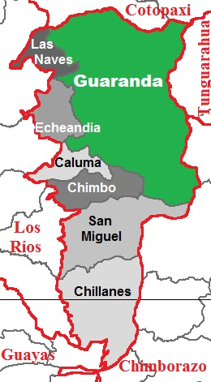
Granja Laguacoto
III
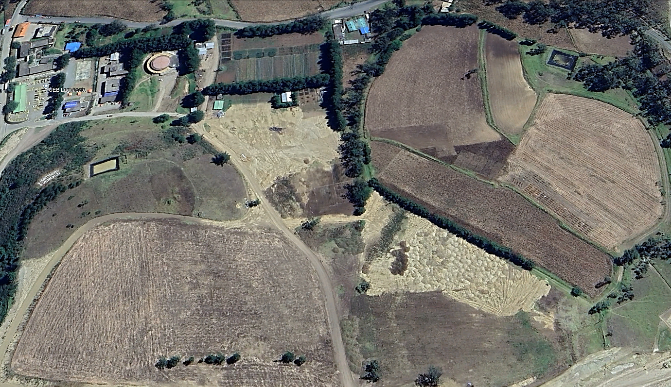
Fuente: (Google Earth, 2025).
Anexo 2. Croquis del ensayo.
Macho | T1 | T2 | Macho | T3 | T4 | Macho | T5 | T5 | Macho | T7 | T8 | Macho | T9 | T10 | Macho | T11 | T12 | Macho | T13 | T14 | Macho | T15 | T16 | Macho
Macho | T32 | T31 | Macho | T30 | T29 | Macho | T28 | T27 | Macho | T26 | T25 | Macho | T24 | T23 | Macho | T22 | T21 | Macho | T20 | T19 | Macho | T18 | T17 | Macho
Macho | T33 | T34 | Macho | T35 | T36 | Macho | T37 | T38 | Macho | T39 | T40 | Macho | T41 | T42 | Macho | T43 | T44 | Macho | T45 | T46 | Macho | T47 | T48 | Macho
Macho | T64 | T63 | Macho | T62 | T61 | Macho | T60 | T59 | Macho | T58 | T57 | Macho | T56 | T55 | Macho | T54 | T53 | Macho | T52 | T51 | Macho | T50 | T49 | Macho
Macho | T65 | T66 | Macho | T67 | T68 | Macho | T69 | T70 | Macho | T71 | T72 | Macho | T73 | T74 | Macho | T75 | T76 | Macho | T77 | T78 | Macho | T79 | T80 | Macho
Macho | T96 | T5 | Macho | T94 | T93 | Macho | T92 | T91 | Macho | T90 | T89 | Macho | T88 | T87 | Macho | T86 | T85 | Macho | T84 | T83 | Macho | T82 | T81 | Macho
Macho | T97 | T98 | Macho | T99 | T100 | Macho | T101 | T102 | Macho | T103 | T104 | Macho | T105 | T106 | Macho | T107 | T108 | Macho | T109 | T110 | Macho | T111 | T112 | Macho
Macho | T128 | T127 | Macho | T126 | T125 | Macho | T124 | T123 | Macho | T122 | T121 | Macho | T120 | T119 | Macho | T118 | T117 | Macho | T116 | T115 | Macho | T114 | T113 | Macho
Macho | T129 | T130 | Macho | T131 | T132 | Macho | T133 | T134 | Macho | T135 | T136 | Macho | T137 | T138 | Macho | T139 | T140 | Macho | T141 | T142 | Macho | T143 | T144 | Macho
Macho | T160 | T159 | Macho | T158 | T157 | Macho | T156 | T155 | Macho | T154 | T153 | Macho | T152 | T151 | Macho | T150 | T149 | Macho | T148 | T147 | Macho | T146 | T145 | Macho

FAMILIA | %  G | DFM | DRF | %  SEF | DMF | AP (m) | AIM (m) | %  AR | %  AT | % CM | % PM | PC (kg) | NTM | LM  (m) | DM  (m) | ACM  (m) | % PD | R  (Tn) | Anexo 1: Base de datos
T1: F 1 | 52,94 | 109 | 149 | 8,96 | 248 | 2,58 | 1,46 | 0 | 4,34 | 1 | 10 | 2 | 18 | 16,6 | 5,3 | 3 | 0,86 | 2331,23 | Anexo 1: Base de datos
T2: F 2 | 74,51 | 109 | 149 | 6,96 | 248 | 2,88 | 1,48 | 0 | 0 | 1 | 25 | 1,3 | 10 | 16,4 | 5,4 | 3 | 0,96 | 1685,52 | Anexo 1: Base de datos
T3: F 3 | 54,90 | 109 | 149 | 2,85 | 248 | 2,83 | 1,79 | 0 | 0 | 1 | 10 | 2,3 | 20 | 16,16 | 5,3 | 4 | 0,87 | 2705,69 | Anexo 1: Base de datos
T4: F 4 | 56,86 | 109 | 149 | 5,81 | 248 | 2,12 | 1,63 | 0 | 0 | 1 | 10 | 2,9 | 26 | 15 | 5,1 | 3 | 0,91 | 3547,31
T5: F 5 | 47,06 | 109 | 149 | 13,66 | 252 | 2,02 | 1,51 | 0 | 0 | 1 | 25 | 1,7 | 12 | 15,2 | 5,4 | 3 | 0,92 | 2099,81
T6: F 6 | 56,86 | 109 | 149 | 7,07 | 252 | 2,14 | 1,36 | 0 | 5,55 | 1 | 25 | 1,2 | 17 | 15,15 | 5,05 | 2 | 0,89 | 1430,48
T7: F 7 | 54,90 | 109 | 149 | 7,66 | 252 | 2,44 | 1,43 | 0 | 0 | 1 | 50 | 1,9 | 10 | 16,36 | 5,5 | 4 | 0,87 | 2221,94
T8: F 8 | 13,72 | 109 | 149 | 8,74 | 252 | 2,09 | 1,39 | 14,28 | 0 | 1 | 10 | 0,6 | 4 | 14,85 | 3,1 | 3 | 0,21 | 169,97
T9: F 9 | 62,75 | 133 | 149 | 3,44 | 252 | 2,39 | 1,49 | 0 | 0 | 1 | 10 | 0,9 | 6 | 16,75 | 5,9 | 3 | 0,9 | 1070,69
T10: F 10 | 54,90 | 133 | 149 | 6,03 | 255 | 2,37 | 1,53 | 0 | 0 | 1 | 10 | 1,7 | 11 | 15,66 | 5,8 | 3 | 0,88 | 2010,91
T11: F 11 | 52,94 | 128 | 149 | 10,59 | 259 | 2,17 | 1,35 | 0 | 0 | 1 | 50 | 1,8 | 16 | 16 | 5,06 | 2 | 0,87 | 2095,00
T12: F 12 | 72,55 | 119 | 149 | 8,51 | 252 | 2,43 | 1,71 | 0 | 0 | 1 | 10 | 5 | 32 | 17,1 | 5,96 | 4 | 0,9 | 5919,54
T13: F 13 | 84,31 | 119 | 161 | 9,7 | 260 | 2,68 | 1,89 | 0 | 0 | 1 | 50 | 1,8 | 17 | 13,36 | 5,2 | 2 | 0,89 | 2125,26
T14: F 14 | 45,10 | 109 | 149 | 14,11 | 260 | 2,28 | 1,32 | 0 | 0 | 1 | 10 | 1,7 | 10 | 16,23 | 5,46 | 3 | 0,91 | 2076,99
T15: F 15 | 64,71 | 109 | 149 | 11,11 | 272 | 2,45 | 1,61 | 0 | 0 | 1 | 10 | 4,8 | 32 | 14,76 | 5,33 | 4 | 0,87 | 5440,00
T16: F 16 | 70,59 | 109 | 149 | 15,74 | 272 | 2,28 | 1,37 | 0 | 0 | 2 | 10 | 2,4 | 14 | 16,8 | 5,83 | 3 | 0,87 | 2766,67
T17: F 17 | 74,51 | 109 | 149 | 11,77 | 272 | 2,5 | 1,54 | 0 | 0 | 2 | 10 | 2,5 | 13 | 15,43 | 5,83 | 4 | 0,88 | 3083,65
T18: F 18 | 68,63 | 109 | 149 | 14,4 | 272 | 2,57 | 1,6 | 0 | 0 | 1 | 10 | 3,4 | 17 | 19,36 | 5,7 | 4 | 0,89 | 3874,28
T19: F 19 | 60,78 | 109 | 156 | 13,92 | 260 | 2,77 | 1,77 | 0 | 0 | 1 | 10 | 4,2 | 21 | 17,76 | 6,6 | 4 | 0,84 | 4590,23
T20: F 20 | 70,59 | 109 | 149 | 12,81 | 272 | 2,54 | 1,46 | 0 | 0 | 1 | 10 | 3,3 | 15 | 16,6 | 6,03 | 4 | 0,88 | 4102,87
T21: F 21 | 66,67 | 109 | 149 | 15,07 | 260 | 2,66 | 1,63 | 0 | 0 | 1 | 25 | 3,8 | 24 | 18,06 | 5,63 | 3 | 0,89 | 4778,21
T22: F 22 | 68,63 | 128 | 149 | 14,03 | 260 | 2,52 | 1,63 | 0 | 0 | 2 | 25 | 2,5 | 16 | 16,73 | 5,7 | 4 | 0,9 | 3164,51
T23: F23 | 62,75 | 109 | 156 | 10,4 | 252 | 2,48 | 1,44 | 0 | 0 | 1 | 10 | 2,7 | 21 | 18,16 | 5,66 | 4 | 0,9 | 3425,43
T24: F 24 | 70,59 | 119 | 149 | 14,48 | 248 | 2,42 | 1,65 | 0 | 3,12 | 2 | 25 | 2,7 | 14 | 16 | 5,9 | 3 | 0,86 | 3269,48
T25: F 25 | 47,05 | 109 | 161 | 15,4 | 260 | 2,36 | 1,58 | 0 | 0 | 1 | 50 | 0,4 | 4 | 17,5 | 5,7 | 2 | 0,92 | 519,92
T26: F 26 | 76,47 | 109 | 149 | 9,48 | 260 | 2,49 | 1,91 | 0 | 0 | 1 | 10 | 0,9 | 5 | 14,4 | 5,35 | 3 | 0,9 | 1144,40
T27: F 27 | 66,67 | 133 | 149 | 7,18 | 254 | 2,22 | 1,61 | 0 | 0 | 1 | 25 | 4,2 | 27 | 16,6 | 5,56 | 4 | 0,87 | 5150,83
T28: F 28 | 52,94 | 109 | 149 | 15,88 | 254 | 2,27 | 1,73 | 0 | 0 | 1 | 10 | 3,1 | 21 | 16,53 | 5,33 | 4 | 0,89 | 3664,57
T29: F 29 | 86,27 | 109 | 149 | 13,51 | 252 | 2,49 | 1,85 | 0 | 0 | 1 | 25 | 1 | 5 | 20,4 | 5,9 | 3 | 0,87 | 1220,83
T30: F 30 | 64,71 | 128 | 149 | 13,77 | 255 | 1,18 | 1,92 | 0 | 25 | 1 | 10 | 1 | 5 | 16,33 | 5,73 | 4 | 0,9 | 1267,24
T31: F 31 | 70,59 | 119 | 156 | 15,66 | 252 | 2,37 | 1,65 | 0 | 0 | 1 | 50 | 3,7 | 26 | 15,76 | 5,43 | 2 | 0,87 | 4578,75
T32: F 32 | 66,67 | 119 | 149 | 9,48 | 252 | 2,29 | 1,44 | 0 | 3,84 | 1 | 10 | 1,6 | 12 | 14,26 | 5,53 | 4 | 0,87 | 1966,67
T33: F 33 | 76,47 | 119 | 149 | 8,92 | 252 | 2,62 | 1,64 | 0 | 5,4 | 1 | 25 | 3,7 | 26 | 16,53 | 5,53 | 3 | 0,89 | 4631,44
T34: F 34 | 58,82 | 128 | 149 | 9,77 | 254 | 2,44 | 1,71 | 0 | 5,26 | 2 | 10 | 2,3 | 17 | 14,56 | 5,6 | 3 | 0,9 | 2941,09
T35: F 35 | 56,86 | 109 | 149 | 10 | 260 | 2,52 | 1,62 | 0 | 7,69 | 1 | 25 | 3,4 | 17 | 14,56 | 6 | 3 | 0,9 | 4337,93
T36: F 36 | 74,51 | 109 | 149 | 10,66 | 260 | 2,52 | 1,72 | 0 | 9,09 | 1 | 10 | 2,3 | 11 | 16,86 | 5,73 | 4 | 0,92 | 3009,83
T37: F 37 | 68,63 | 109 | 149 | 9,29 | 260 | 2,62 | 1,67 | 0 | 10,71 | 2 | 10 | 3,7 | 22 | 17 | 5,83 | 4 | 0,89 | 4647,21
T38: F 38 | 68,63 | 109 | 149 | 11,74 | 254 | 2,38 | 1,64 | 0 | 0 | 1 | 10 | 3,1 | 17 | 14,93 | 5,96 | 4 | 0,89 | 3893,61
T39: F 39 | 60,78 | 109 | 149 | 9,29 | 252 | 2,39 | 1,37 | 5 | 5 | 1 | 10 | 3,4 | 16 | 17,96 | 5,9 | 4 | 0,89 | 4275,24
T40: F 40 | 54,90 | 133 | 149 | 8,22 | 252 | 2,62 | 1,59 | 5,55 | 5,55 | 2 | 10 | 2,5 | 18 | 16,46 | 6 | 3 | 0,91 | 3221,46
T41: F 41 | 60,78 | 109 | 149 | 12,18 | 254 | 2,97 | 1,56 | 0 | 0 | 1 | 10 | 1,8 | 16 | 15,93 | 5,9 | 4 | 0,86 | 2201,90
T42: F 42 | 70,59 | 109 | 149 | 10,74 | 255 | 2,41 | 1,61 | 0 | 0 | 2 | 10 | 6,9 | 12 | 17,76 | 5,2 | 3 | 0,87 | 8011,67
T43: F 43 | 70,59 | 119 | 149 | 10,48 | 254 | 2,51 | 1,7 | 0 | 0 | 2 | 10 | 3,2 | 37 | 18,53 | 6 | 4 | 0,89 | 3810,06
T44: F 44 | 88,24 | 109 | 149 | 9,96 | 256 | 2,93 | 1,65 | 0 | 5 | 2 | 10 | 2,6 | 15 | 18,8 | 5,93 | 4 | 0,89 | 3080,90
T45: F 45 | 58,82 | 109 | 149 | 11,18 | 257 | 2,53 | 1,76 | 0 | 0 | 2 | 10 | 3,8 | 17 | 16,96 | 5,76 | 3 | 0,88 | 4441,58
T46: F 46 | 82,35 | 109 | 149 | 12,18 | 256 | 2,24 | 1,74 | 0 | 0 | 2 | 10 | 3 | 27 | 15,3 | 5,8 | 4 | 0,8 | 3187,74
T47: F 47 | 58,82 | 109 | 149 | 10,03 | 272 | 2,73 | 1,59 | 0 | 0 | 1 | 10 | 2,9 | 18 | 17,56 | 5,2 | 4 | 0,9 | 3437,50
T48: F 48 | 50,98 | 109 | 149 | 7,96 | 272 | 2,39 | 1,64 | 0 | 0 | 2 | 10 | 3,3 | 18 | 18,78 | 5,56 | 3 | 0,87 | 3740,00
T49: F 49 | 68,63 | 109 | 149 | 6,88 | 272 | 2,45 | 1,67 | 10 | 35 | 2 | 10 | 3,2 | 21 | 18,03 | 5,5 | 3 | 0,89 | 3778,24
T50: F 50 | 70,59 | 109 | 149 | 9,25 | 260 | 2,71 | 1,69 | 0 | 10,71 | 2 | 10 | 4,5 | 27 | 17,16 | 5,4 | 4 | 0,86 | 5078,45
T51: F 51 | 49,02 | 109 | 149 | 9,59 | 272 | 2,79 | 1,8 | 0 | 0 | 2 | 25 | 3,3 | 18 | 15,53 | 5,9 | 4 | 0,93 | 4012,63
T52: F 52 | 66,67 | 109 | 149 | 10,03 | 260 | 2,46 | 1,85 | 3,57 | 10,71 | 2 | 10 | 4,6 | 26 | 17,73 | 5,43 | 4 | 0,87 | 5309,17
T53: F 53 | 60,78 | 109 | 149 | 8,51 | 260 | 2,44 | 1,85 | 0 | 0 | 2 | 10 | 3,3 | 19 | 17,63 | 6,33 | 4 | 0,86 | 3728,73
T54: F 54 | 66,67 | 109 | 149 | 6,74 | 260 | 2,45 | 1,75 | 0 | 3,44 | 2 | 10 | 4,9 | 26 | 16,76 | 5,66 | 4 | 0,89 | 5778,46
T55. F 55 | 56,86 | 128 | 149 | 6,33 | 252 | 2,73 | 1,78 | 0 | 0 | 2 | 10 | 3,1 | 18 | 16,23 | 5,26 | 3 | 0,88 | 3662,59
T56: F 56 | 74,51 | 119 | 149 | 8 | 255 | 2,44 | 1,81 | 0 | 0 | 2 | 10 | 3,1 | 22 | 16,46 | 5,86 | 4 | 0,87 | 3565,00
T57: F 57 | 72,55 | 109 | 149 | 6,77 | 260 | 2,45 | 1,82 | 0 | 0 | 2 | 10 | 3,9 | 25 | 15,56 | 5,93 | 4 | 0,87 | 4512,08
T58: F 58 | 78,43 | 128 | 149 | 9,25 | 250 | 2,65 | 1,73 | 0 | 0 | 2 | 10 | 4,4 | 26 | 16,93 | 5,5 | 4 | 0,8 | 4624,78
T59: F 59 | 68,63 | 109 | 149 | 6,81 | 252 | 2,49 | 1,73 | 0 | 0 | 2 | 10 | 4,3 | 26 | 15,83 | 5,66 | 4 | 0,94 | 5426,76
T60: F 60 | 84,31 | 109 | 149 | 6,25 | 254 | 2,59 | 1,7 | 2,27 | 2,27 | 2 | 10 | 4,8 | 29 | 17,13 | 5,93 | 4 | 0,87 | 5573,33
T61: F 61 | 62,75 | 133 | 149 | 8,74 | 256 | 2,57 | 1,74 | 0 | 3,22 | 2 | 25 | 4,8 | 24 | 16,16 | 5,83 | 4 | 0,88 | 5644,14
T62. F 62 | 90,20 | 109 | 149 | 7,59 | 252 | 2,31 | 1,77 | 0 | 4,44 | 2 | 10 | 5,9 | 33 | 16,4 | 6,13 | 4 | 0,87 | 6817,78
T63: F 63 | 66,67 | 109 | 149 | 10,25 | 256 | 2,84 | 1,78 | 0 | 10,52 | 2 | 25 | 2,7 | 15 | 16,83 | 5,66 | 4 | 0,89 | 3134,18
T64: F 64 | 52,94 | 119 | 149 | 7,44 | 252 | 2,98 | 1,77 | 0 | 3,84 | 2 | 10 | 3,3 | 18 | 17 | 5,6 | 4 | 0,88 | 3875,71
T65: F 65 | 62,75 | 109 | 149 | 6,59 | 252 | 2,54 | 1,78 | 4,76 | 4,76 | 2 | 10 | 2 | 13 | 17,4 | 5,3 | 4 | 0,88 | 2365,77
T66: F 66 | 60,78 | 109 | 149 | 6,62 | 252 | 2,74 | 1,77 | 0 | 9,52 | 2 | 10 | 5 | 29 | 15,6 | 5,8 | 4 | 0,84 | 5545,02
T67: F 67 | 82,35 | 119 | 156 | 8,74 | 248 | 2,54 | 1,75 | 0 | 7,5 | 2 | 10 | 5,3 | 24 | 17,46 | 6,06 | 4 | 0,9 | 6335,63
T68: F 68 | 68,63 | 128 | 149 | 8,85 | 252 | 2,53 | 1,78 | 0 | 0 | 2 | 10 | 4,5 | 25 | 15,83 | 5,7 | 4 | 0,87 | 5181,25
T69: F 69 | 78,43 | 133 | 149 | 8,29 | 252 | 2,66 | 1,78 | 0 | 11,11 | 1 | 10 | 4,7 | 36 | 16,4 | 9,93 | 4 | 0,87 | 5385,42
T70: F 70 | 56,86 | 109 | 149 | 9,81 | 255 | 2,54 | 1,73 | 0 | 0 | 1 | 10 | 5,1 | 26 | 17 | 5,73 | 4 | 0,88 | 5996,90
T71: F 71 | 62,75 | 128 | 149 | 10,51 | 252 | 2,5 | 1,65 | 3,12 | 0 | 1 | 10 | 4,1 | 27 | 16,23 | 5,36 | 4 | 0,86 | 4722,72
T72: F 72 | 92,16 | 109 | 149 | 10,74 | 250 | 2,69 | 1,54 | 0 | 2,22 | 1 | 10 | 4,1 | 29 | 16,66 | 5,5 | 4 | 0,88 | 4849,83
T73: F 73 | 52,94 | 128 | 149 | 11,18 | 252 | 2,55 | 1,73 | 0 | 0 | 2 | 10 | 2,3 | 15 | 17,83 | 6,03 | 4 | 0,87 | 3133,75
T74: F 74 | 80,39 | 109 | 149 | 9,33 | 255 | 2,78 | 1,63 | 0 | 0 | 1 | 10 | 4,9 | 35 | 16,33 | 5,8 | 4 | 0,88 | 5706,65
T75: F 75 | 72,55 | 109 | 149 | 10,11 | 255 | 2,62 | 1,72 | 0 | 0 | 1 | 10 | 5,4 | 32 | 17,23 | 5,5 | 4 | 0,88 | 6349,66
T76: F 76 | 72,55 | 109 | 149 | 9 | 252 | 2,59 | 1,67 | 6,25 | 0 | 1 | 10 | 4,2 | 26 | 16,1 | 5,6 | 4 | 0,87 | 4859,17
T77: F 77 | 64,71 | 109 | 149 | 10,07 | 252 | 2,42 | 1,67 | 0 | 0 | 1 | 10 | 3,7 | 17 | 18,56 | 6,1 | 4 | 0,87 | 4249,86
T78: F 78 | 60,78 | 109 | 149 | 8,92 | 252 | 2,51 | 1,66 | 0 | 0 | 2 | 10 | 4 | 21 | 17,6 | 5,93 | 4 | 0,89 | 4728,48
T79: F 79 | 60,78 | 119 | 161 | 12,55 | 252 | 2,55 | 1,76 | 0 | 0 | 2 | 10 | 4 | 26 | 18,73 | 5,4 | 3 | 0,85 | 4184,87
T80: F 80 | 64,71 | 109 | 149 | 9,74 | 252 | 2,5 | 1,67 | 0 | 0 | 2 | 25 | 1,4 | 8 | 16,23 | 5,86 | 3 | 0,88 | 1644,24
T81: F 81 | 80,39 | 109 | 149 | 10,55 | 272 | 2,44 | 1,68 | 0 | 17,85 | 2 | 10 | 3,1 | 21 | 16,16 | 5,53 | 4 | 0,87 | 3590,83
T82: F 82 | 56,86 | 133 | 149 | 11,51 | 272 | 2,65 | 1,73 | 0 | 4,54 | 2 | 10 | 4,3 | 22 | 16,03 | 5,13 | 4 | 0,86 | 4935,39
T83: F 83 | 70,59 | 119 | 149 | 10,37 | 260 | 2,43 | 1,68 | 6,66 | 30 | 2 | 10 | 3,9 | 24 | 17,63 | 5,6 | 4 | 0,87 | 4501,25
T84: F 84 | 76,47 | 119 | 149 | 12,74 | 260 | 2,56 | 1,69 | 3,03 | 6,06 | 1 | 10 | 4,1 | 23 | 15,9 | 5,8 | 4 | 0,86 | 4739,61
T85: F 85 | 72,55 | 109 | 149 | 13,85 | 255 | 2,51 | 1,65 | 0 | 5,71 | 2 | 10 | 4,6 | 31 | 16,93 | 5,73 | 3 | 0,89 | 5490,04
T86: F 86 | 43,14 | 109 | 149 | 13,37 | 257 | 2,61 | 1,66 | 0 | 10,52 | 2 | 10 | 2,8 | 15 | 166 | 5,8 | 4 | 0,87 | 3223,89
T87: F 87 | 76,47 | 109 | 149 | 10,44 | 255 | 2,58 | 1,7 | 3,03 | 15,15 | 2 | 10 | 4,9 | 28 | 15,5 | 5,86 | 4 | 0,87 | 5655,42
T88: F 88 | 66,67 | 109 | 149 | 13,07 | 255 | 2,37 | 1,6 | 0 | 6,45 | 2 | 10 | 3,3 | 19 | 17,6 | 6 | 4 | 0,7 | 2994,44
T89: F 89 | 82,35 | 109 | 149 | 13,66 | 252 | 2,57 | 1,74 | 0 | 4 | 2 | 10 | 2,4 | 14 | 16,5 | 5,6 | 3 | 0,87 | 2813,33
T90: F 90 | 76,47 | 128 | 149 | 11,88 | 252 | 2,64 | 1,72 | 0 | 0 | 2 | 10 | 4,4 | 26 | 17,33 | 5,8 | 4 | 0,88 | 5149,07
T91: F 91 | 74,51 | 109 | 149 | 12,92 | 254 | 2,57 | 1,76 | 0 | 0 | 2 | 10 | 2,3 | 17 | 15,83 | 6,23 | 4 | 0,88 | 2707,71
T82: F 92 | 50,98 | 109 | 149 | 13,77 | 254 | 2,64 | 1,68 | 0 | 0 | 2 | 10 | 3,5 | 18 | 14 | 5,43 | 4 | 0,88 | 4130,27
T93: F 93 | 84,31 | 119 | 149 | 10,7 | 254 | 2,43 | 1,71 | 2,5 | 7,5 | 1 | 10 | 4,1 | 26 | 17,33 | 5,66 | 4 | 0,87 | 4783,33
T94: F 94 | 60,78 | 109 | 149 | 11,11 | 252 | 2,51 | 1,8 | 0 | 16,66 | 2 | 10 | 2,3 | 15 | 16,4 | 5,36 | 4 | 0,86 | 2605,12
T95: F 95 | 56,86 | 109 | 149 | 11,62 | 252 | 2,48 | 1,77 | 7,69 | 15,38 | 2 | 10 | 1,6 | 9 | 16,66 | 5,3 | 4 | 0,88 | 1897,11
T96: F 96 | 68,63 | 109 | 149 | 9,48 | 252 | 2,58 | 1,69 | 0 | 0 | 2 | 10 | 2,7 | 17 | 15 | 5,8 | 4 | 0,89 | 3191,72
T97: F 97 | 78,43 | 119 | 149 | 11,37 | 250 | 2,45 | 1,66 | 0 | 13,88 | 1 | 10 | 2,7 | 20 | 17,33 | 5,23 | 4 | 0,99 | 3588,75
T98: F 98 | 82,35 | 119 | 149 | 6,11 | 252 | 2,43 | 1,73 | 2,63 | 2,63 | 2 | 10 | 3,6 | 31 | 15,43 | 5,73 | 3 | 0,87 | 4170,00
T99: F 99 | 58,82 | 109 | 149 | 8,85 | 252 | 2,51 | 1,68 | 0 | 0 | 1 | 10 | 1,7 | 14 | 14,06 | 5,76 | 3 | 0,87 | 1978,61
T100: F 100 | 68,63 | 109 | 149 | 11,51 | 252 | 2,5 | 1,71 | 0 | 3,33 | 2 | 10 | 2,2 | 19 | 15,5 | 5,6 | 3 | 0,88 | 2586,90
T101: F 101 | 58,82 | 109 | 149 | 8,74 | 252 | 2,35 | 1,74 | 13,33 | 3,33 | 2 | 10 | 1,9 | 10 | 17,33 | 5,96 | 4 | 0,87 | 2216,67
T102: F 102 | 62,75 | 128 | 149 | 9,37 | 252 | 2,5 | 1,72 | 7,14 | 21,42 | 2 | 10 | 2,4 | 17 | 16,36 | 5,73 | 3 | 0,87 | 2810,00
T103: F 103 | 80,39 | 109 | 149 | 15,48 | 252 | 2,4 | 1,68 | 0 | 0 | 2 | 10 | 3,2 | 23 | 16,1 | 5,23 | 4 | 0,86 | 3686,03
T104: F 104 | 41,18 | 109 | 149 | 15,25 | 249 | 2,47 | 1,58 | 0 | 0 | 2 | 10 | 2,7 | 15 | 15,66 | 6,13 | 4 | 0,86 | 3124,91
T105: F 162 | 43,14 | 109 | 161 | 11,81 | 254 | 2,89 | 1,57 | 5 | 0 | 1 | 10 | 1,2 | 13 | 13,43 | 6,03 | 2 | 0,83 | 1341,99
T106: F 106 | 70,59 | 109 | 149 | 10,81 | 252 | 2,5 | 1,75 | 0 | 5,55 | 2 | 10 | 2,8 | 18 | 14,83 | 5,53 | 3 | 0,42 | 1561,99
T107: F 107 | 88,24 | 109 | 149 | 11,18 | 256 | 2,41 | 1,71 | 0 | 0 | 1 | 10 | 2,4 | 17 | 15,5 | 5,83 | 4 | 0,9 | 2900,00
T108: F 108 | 66,67 | 119 | 149 | 12,81 | 257 | 2,48 | 1,58 | 6,06 | 12,12 | 3 | 10 | 3,2 | 22 | 15,16 | 5,83 | 4 | 0,88 | 3789,73
T109: F 109 | 68,63 | 109 | 149 | 14,4 | 260 | 2,6 | 1,73 | 4,34 | 0 | 3 | 10 | 1,2 | 24 | 17,53 | 5,7 | 4 | 0,87 | 1391,67
T110: F 110 | 74,51 | 109 | 149 | 10,07 | 272 | 2,49 | 1,76 | 0 | 14,28 | 2 | 10 | 3,8 | 7 | 17 | 5,73 | 4 | 0,88 | 4484,29
T111: F 111 | 58,82 | 133 | 149 | 12,22 | 272 | 2,46 | 1,72 | 5,26 | 0 | 2 | 10 | 3,6 | 18 | 16,33 | 5,63 | 4 | 0,89 | 4317,01
T112: F 112 | 70,59 | 133 | 149 | 13,55 | 272 | 2,63 | 1,75 | 0 | 8,33 | 1 | 10 | 4,1 | 22 | 16,83 | 5,73 | 4 | 0,88 | 4740,40
T113: F 113 | 47,06 | 133 | 149 | 14,4 | 272 | 2,72 | 1,58 | 0 | 5 | 1 | 10 | 3,6 | 20 | 16,83 | 5,86 | 4 | 0,87 | 4140,00
T114: F 114 | 54,90 | 128 | 149 | 12,85 | 272 | 2,56 | 1,65 | 0 | 16,66 | 1 | 10 | 1,3 | 6 | 15,5 | 5,9 | 4 | 0,85 | 1474,74
T115: F 115 | 60,78 | 109 | 149 | 10 | 252 | 2,85 | 1,74 | 3,44 | 6,89 | 3 | 10 | 2,8 | 17 | 16,16 | 5,66 | 4 | 0,86 | 3198,37
T116: F 116 | 66,67 | 109 | 149 | 12,96 | 260 | 2,7 | 1,51 | 0 | 3,33 | 2 | 10 | 4,5 | 23 | 15 | 5,96 | 4 | 0,86 | 5127,87
T117: F 117 | 72,55 | 109 | 149 | 11,03 | 255 | 2,78 | 1,55 | 3,22 | 19,35 | 2 | 10 | 2,1 | 19 | 16,33 | 6,1 | 4 | 0,87 | 2409,17
T118: F 118 | 68,63 | 109 | 149 | 14,77 | 257 | 2,7 | 1,61 | 5 | 30 | 2 | 10 | 3,5 | 13 | 16,16 | 5,66 | 4 | 0,87 | 4093,06
T119: F 119 | 66,67 | 109 | 149 | 10,14 | 258 | 2,9 | 1,56 | 0 | 14,28 | 1 | 10 | 3,1 | 16 | 15 | 5,63 | 4 | 0,87 | 3534,86
T120: F 120 | 82,35 | 133 | 149 | 11,18 | 252 | 2,68 | 1,68 | 0 | 10,81 | 2 | 10 | 3,6 | 20 | 16,5 | 5,56 | 4 | 0,85 | 4127,87
T121: F 121 | 66,67 | 109 | 149 | 12,88 | 250 | 2,77 | 1,77 | 0 | 10 | 2 | 10 | 3,3 | 12 | 13,83 | 5,53 | 4 | 0,8 | 3557,09
T122: F 122 | 76,47 | 119 | 149 | 10,77 | 255 | 2,85 | 1,35 | 3,22 | 0 | 2 | 10 | 1,8 | 22 | 15,5 | 5,3 | 4 | 0,88 | 2116,55
T123: F 123 | 72,55 | 109 | 149 | 8 | 252 | 2,4 | 1,65 | 0 | 0 | 2 | 10 | 2,5 | 17 | 15,6 | 5,9 | 4 | 0,87 | 2930,56
T124: F 124 | 76,47 | 109 | 156 | 11,81 | 252 | 2,66 | 1,64 | 3,33 | 26,66 | 2 | 10 | 2,2 | 14 | 15 | 5,6 | 4 | 0,91 | 2655,91
T125: F 125 | 70,59 | 119 | 149 | 13,51 | 255 | 2,81 | 1,77 | 2,7 | 13,51 | 1 | 10 | 3,7 | 24 | 15,16 | 5,63 | 4 | 0,88 | 4335,10
T126: F 126 | 86,27 | 109 | 149 | 13,85 | 255 | 2,85 | 1,72 | 0 | 20 | 2 | 10 | 1,8 | 15 | 18,66 | 5,9 | 3 | 0,89 | 2140,60
T127: F 127 | 60,78 | 109 | 149 | 10,11 | 254 | 2,8 | 1,81 | 3,22 | 0 | 2 | 10 | 1,8 | 18 | 17,83 | 5,7 | 4 | 0,87 | 2102,50
T128: F 128 | 78,43 | 109 | 149 | 13,29 | 250 | 2,92 | 1,67 | 0 | 16,12 | 1 | 10 | 2,3 | 14 | 15,16 | 5,8 | 4 | 0,86 | 2661,96
T129: F 129 | 72,55 | 109 | 149 | 11,88 | 249 | 2,46 | 1,47 | 0 | 0 | 1 | 10 | 0,8 | 8 | 13,5 | 5,23 | 3 | 0,88 | 946,31
T130: F 130 | 80,39 | 109 | 149 | 12,7 | 252 | 2,54 | 1,38 | 0 | 19,04 | 2 | 10 | 1,6 | 10 | 15 | 5,53 | 4 | 0,89 | 1927,77
T131: F 131 | 80,39 | 133 | 149 | 10 | 254 | 2,64 | 1,49 | 0 | 0 | 1 | 10 | 3,2 | 18 | 16,5 | 5,4 | 4 | 0,89 | 3837,34
T132: F 132 | 66,67 | 109 | 149 | 8,25 | 252 | 2,63 | 1,49 | 0 | 2,94 | 2 | 10 | 2,2 | 16 | 13,5 | 5,6 | 4 | 0,87 | 2588,06
T133: F 133 | 82,35 | 109 | 149 | 7,33 | 252 | 2,48 | 1,44 | 3,84 | 0 | 1 | 10 | 1,7 | 16 | 16,16 | 5,36 | 4 | 0,88 | 1989,41
T134: F 134 | 70,59 | 109 | 149 | 10,25 | 255 | 2,6 | 1,61 | 0 | 30 | 2 | 10 | 2,1 | 9 | 16,5 | 5,9 | 4 | 0,87 | 2432,50
T135: F 135 | 84,31 | 109 | 149 | 13,96 | 256 | 2,5 | 1,45 | 3,57 | 0 | 1 | 10 | 1,7 | 17 | 14,66 | 6 | 4 | 0,88 | 1987,02
T136: F 136 | 62,75 | 109 | 149 | 11,88 | 252 | 2,28 | 1,46 | 3,57 | 21,42 | 1 | 10 | 2,7 | 14 | 14,33 | 4,96 | 3 | 0,9 | 3254,74
T137: F 137 | 96,08 | 109 | 161 | 10,7 | 257 | 2,36 | 1,58 | 0 | 0 | 1 | 10 | 1,9 | 20 | 13,6 | 5,13 | 3 | 0,92 | 2327,32
T138: F 138 | 76,47 | 133 | 149 | 9,44 | 255 | 2,5 | 1,63 | 0 | 13,15 | 1 | 10 | 3,5 | 20 | 15,43 | 5,8 | 4 | 0,89 | 4132,45
T139: F 139 | 84,31 | 109 | 149 | 9,81 | 252 | 2,47 | 1,49 | 2,85 | 20 | 2 | 10 | 1,9 | 20 | 15 | 6,06 | 4 | 0,89 | 2237,93
T140: F 140 | 84,31 | 128 | 149 | 11,03 | 252 | 2,29 | 1,28 | 6,25 | 18 | 1 | 10 | 2,5 | 10 | 15 | 6,2 | 4 | 0,87 | 2920,14
T141: F 141 | 78,43 | 109 | 149 | 12,74 | 255 | 2,54 | 1,4 | 5 | 755 | 2 | 10 | 5,1 | 15 | 14,83 | 5,9 | 4 | 0,79 | 5351,42
T142: F 142 | 68,63 | 109 | 149 | 13,96 | 257 | 2,49 | 1,7 | 4 | 12 | 2 | 10 | 4,1 | 27 | 15,33 | 5,13 | 4 | 0,86 | 4683,32
T143: F 143 | 72,55 | 109 | 149 | 11,88 | 272 | 2,36 | 1,68 | 14,28 | 14,28 | 1 | 10 | 0,9 | 4 | 15 | 6,23 | 4 | 0,86 | 1031,75
T144: F 144 | 54,90 | 109 | 149 | 9,96 | 272 | 2,46 | 1,59 | 12,5 | 16,66 | 2 | 10 | 2,6 | 25 | 15,33 | 5,73 | 4 | 0,9 | 3037,07
T145: F 145 | 58,82 | 109 | 149 | 11,77 | 272 | 2,47 | 1,53 | 10 | 5 | 1 | 10 | 3,5 | 18 | 16,83 | 5,9 | 4 | 0,86 | 3911,46
T146: F 146 | 80,39 | 109 | 149 | 6,77 | 272 | 2,42 | 1,67 | 0 | 0 | 2 | 10 | 2,6 | 17 | 18,66 | 5,6 | 4 | 0,88 | 3013,41
T147: F 147 | 78,43 | 109 | 149 | 13,37 | 260 | 2,54 | 1,38 | 2,83 | 25,71 | 1 | 10 | 3 | 19 | 15,66 | 5,36 | 4 | 0,89 | 3563,41
T148: F 148 | 76,47 | 109 | 149 | 9,22 | 260 | 2,53 | 1,53 | 0 | 20,83 | 2 | 25 | 3 | 17 | 14 | 5,26 | 4 | 0,87 | 3525,00
T149: F 149 | 60,78 | 109 | 149 | 7,29 | 256 | 2,46 | 1,46 | 0 | 4,54 | 1 | 10 | 2,9 | 16 | 15,66 | 5,53 | 4 | 0,87 | 3351,11
T150: F 150 | 78,43 | 133 | 149 | 11,62 | 256 | 2,55 | 1,46 | 0 | 6,66 | 2 | 10 | 4,3 | 26 | 17,66 | 5,43 | 4 | 0,88 | 5056,21
T151: F 151 | 62,75 | 109 | 149 | 14,55 | 252 | 2,59 | 1,7 | 10 | 23,33 | 1 | 10 | 3,5 | 21 | 16 | 5,73 | 4 | 0,81 | 3797,20
T152: F 152 | 78,43 | 109 | 149 | 12,22 | 252 | 2,61 | 1,69 | 0 | 27,02 | 2 | 10 | 2,3 | 14 | 14,66 | 5,93 | 4 | 0,87 | 2702,50
T153: F 153 | 82,35 | 109 | 149 | 12,92 | 254 | 2,42 | 1,53 | 0 | 33,33 | 1 | 10 | 1,5 | 10 | 17 | 5,6 | 3 | 0,82 | 1655,32
T154: F 154 | 76,47 | 109 | 149 | 12,66 | 254 | 2,39 | 1,66 | 0 | 11,11 | 1 | 10 | 1,9 | 12 | 13,33 | 5,33 | 4 | 0,89 | 2264,92
T155: F 155 | 66,67 | 109 | 149 | 11,44 | 254 | 2,23 | 1,52 | 5,55 | 16,66 | 2 | 10 | 1,4 | 10 | 15,66 | 5,6 | 3 | 0,92 | 1733,37
T156: F 156 | 68,63 | 109 | 149 | 12,4 | 252 | 2,32 | 1,57 | 0 | 8,82 | 2 | 10 | 2,9 | 23 | 13,33 | 5,46 | 4 | 0,87 | 3363,19
T157: F 157 | 80,39 | 109 | 149 | 10,51 | 252 | 2,41 | 1,63 | 0 | 6,45 | 1 | 25 | 1,4 | 13 | 14,5 | 5,66 | 4 | 0,91 | 1718,60
T158: F 158 | 70,59 | 109 | 149 | 11,11 | 249 | 2,44 | 1,66 | 0 | 9,09 | 2 | 10 | 2,7 | 21 | 12,83 | 5,3 | 3 | 0,91 | 3310,52
T159: F 159 | 64,71 | 128 | 149 | 12,25 | 249 | 2,56 | 1,67 | 0 | 12 | 1 | 10 | 2 | 17 | 17,5 | 5,1 | 3 | 0,88 | 2368,58
T160: F 160 | 68,63 | 109 | 149 | 9,22 | 250 | 2,31 | 1,68 | 0 | 12,5 | 2 | 10 | 1,2 | 11 | 13,66 | 5,13 | 3 | 0,89 | 1433,89
Macho: | 39,63 | 110 | 134 | 10,95 | 254 | 2,39 | 1,64 | 3,97 | 8,29 | 1 | 10 | 2,55 | 16 | 17,39 | 5,37 | 3 | 0,78 | 2645,01

Anexo 4: Fotografías

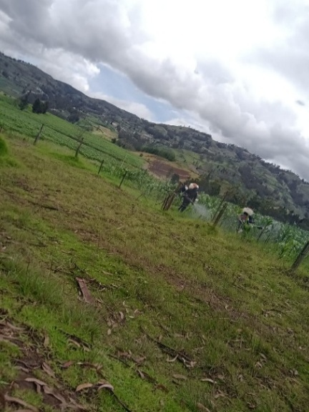
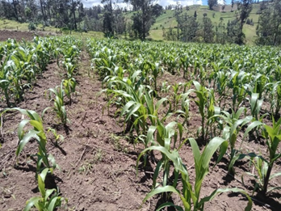

Establecimiento del cultivo. Control fitosanitario

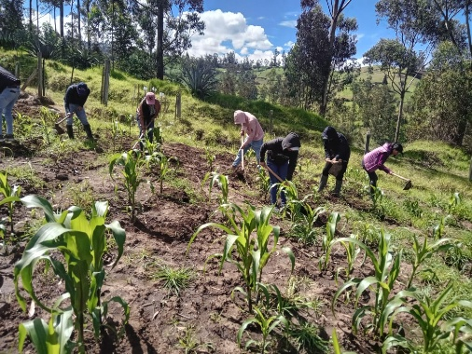
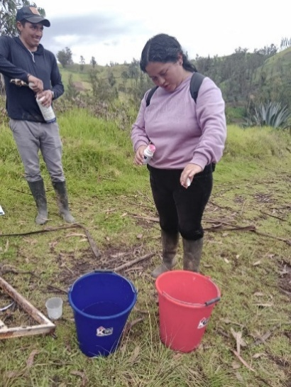

Fertilización
Control de plagas

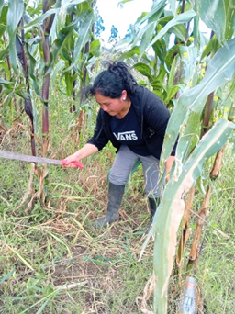
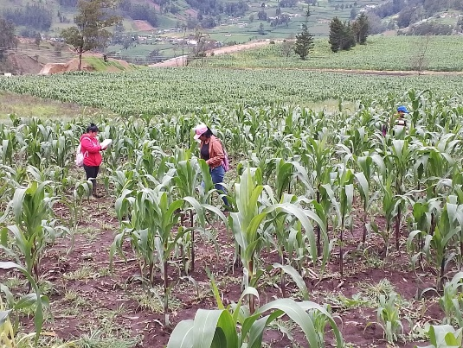

Control de malezas
Número de plantas por parcela

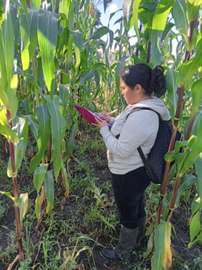
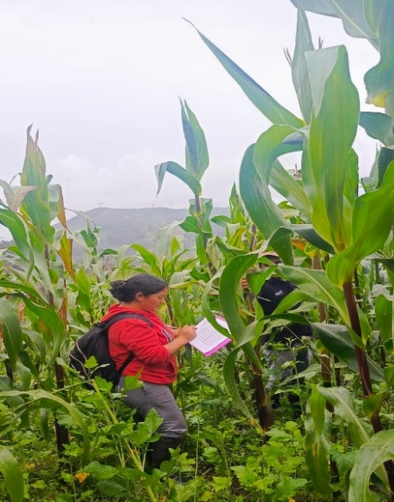

Severidad de manchas foliares Días a la floración masculina

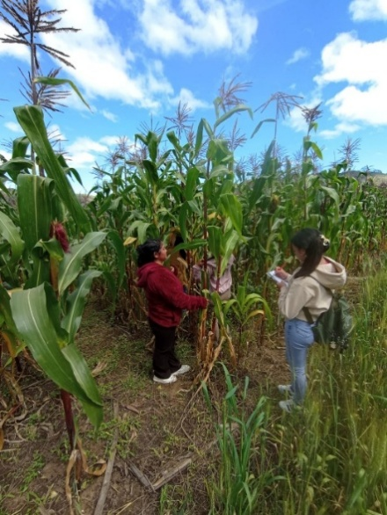
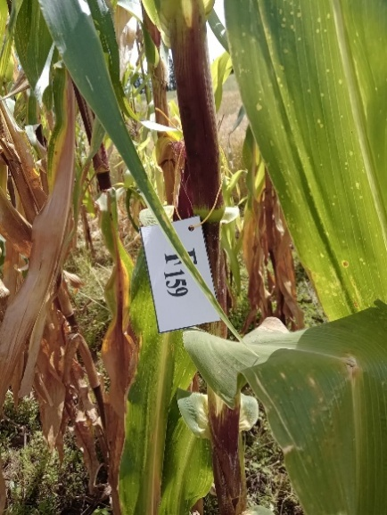

Días a la receptividad femenina Identificación de familias
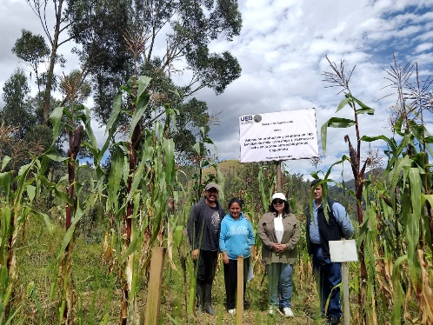
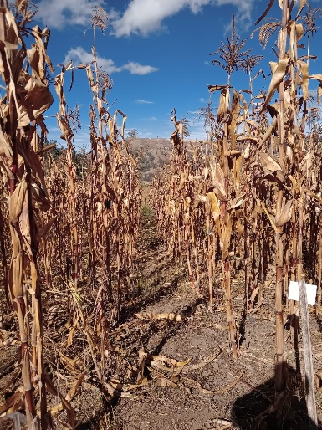

Visita de campo Días a la maduración fisiológica

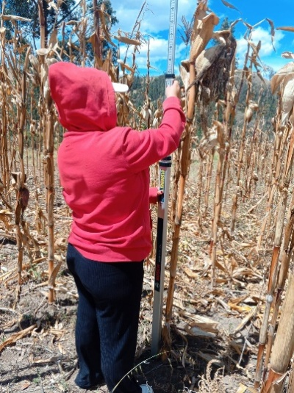
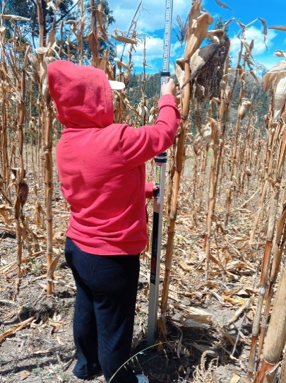

Altura de la planta. Altura inserción mazorca.

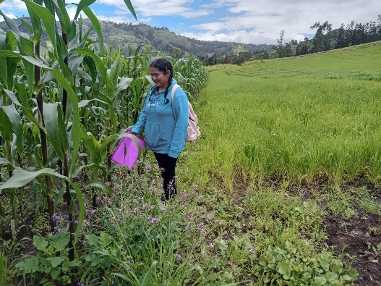
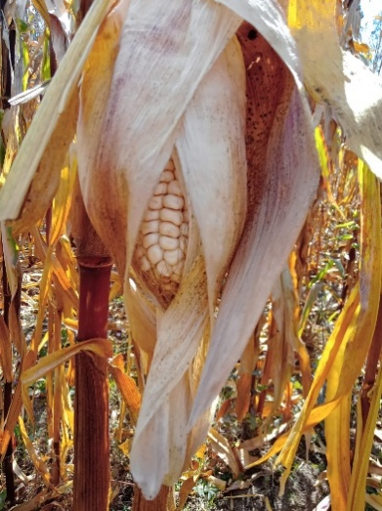

Acame del tallo y de la raíz. Cobertura de la mazorca.

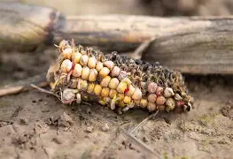
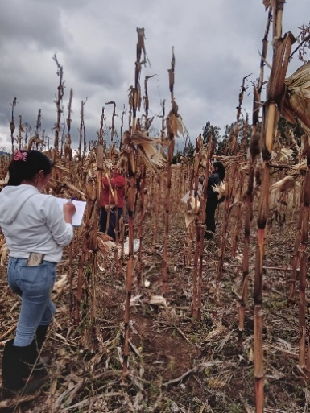

Pudrición de la mazorca Número de plantas por parécela

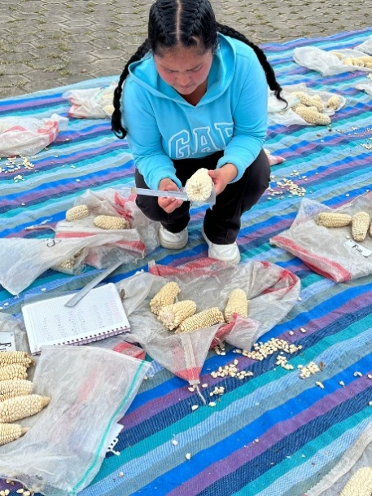
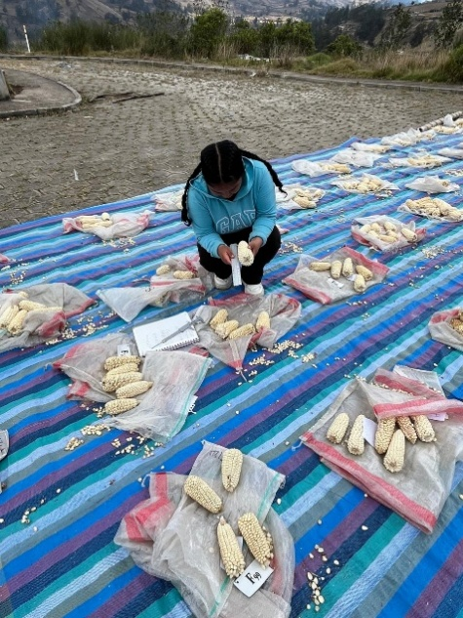
Número total de mazorcas.

Longitud de la mazorca Diámetro de la mazorca

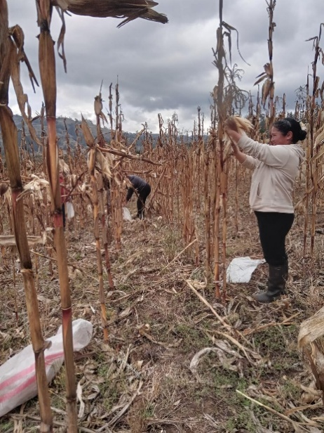
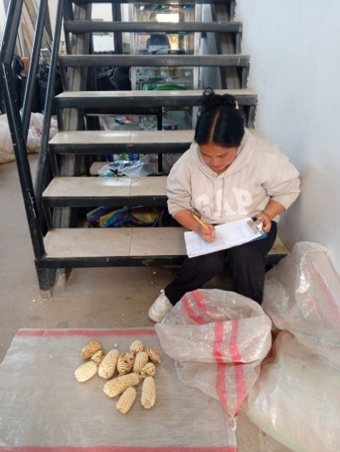

Aspecto calidad de la mazorca. Cosecha


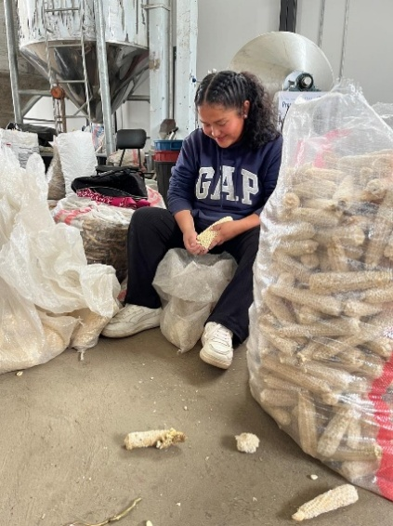

Selección de las familias Desgrane

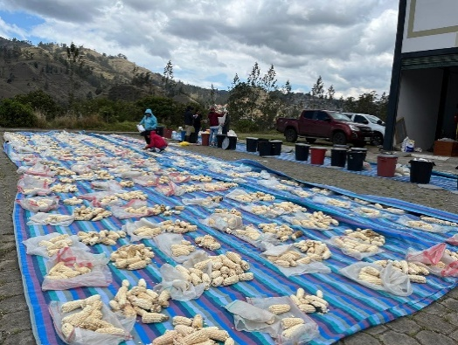
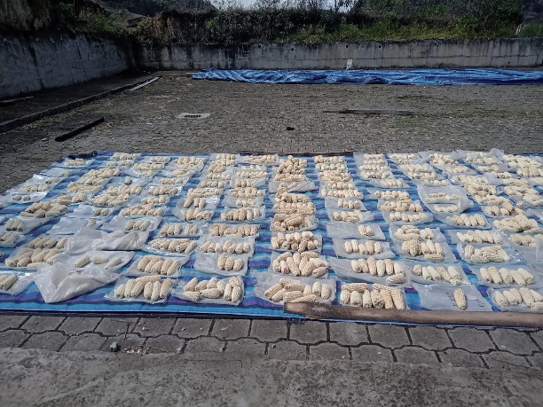

Secado del maíz. Limpieza del maíz.

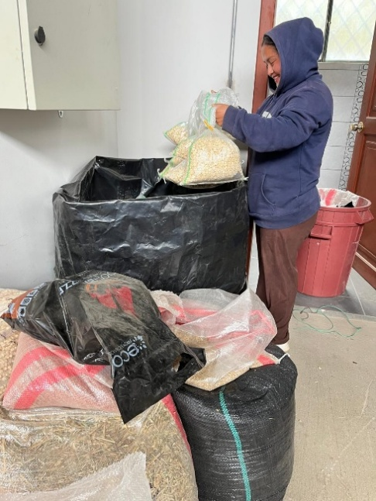
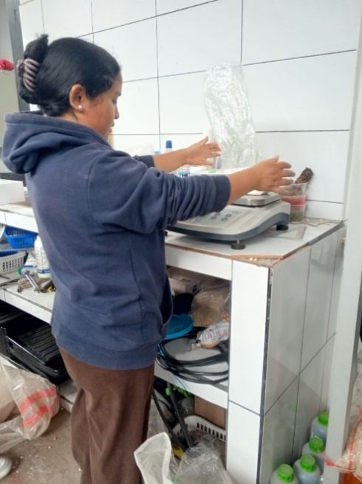

Almacenamiento del maíz. Cálculo de rendimiento

Anexo 5. Glosario de términos técnicos.
Adaptabilidad: Es la capacidad intrínseca de un cultivo, para mantener su productividad, estabilidad y resiliencia ante la variabilidad y los cambios en las condiciones ambientales, de manejo y demandas del mercado.
Accesión: Muestra única y definida de germoplasma de maíz cualquier familia específica, conservada para su estudio y caracterización.
Banco de Germoplasma: Se conservan las accesiones de maíz (semillas, polen, ADN) para su uso futuro en investigación y mejoramiento.
Ecotipos: Son poblaciones de una misma especie de planta cultivada que han evolucionado y desarrollado adaptaciones genéticas distintas de forma natural a condiciones ambientales locales específicas.
Familia: Son agrupaciones de plantas cultivadas que comparten características botánicas, que tienen implicaciones prácticas significativas para su manejo.
Fenología: Estudio de las etapas del ciclo de vida del maíz, como; germinación, crecimiento vegetativo, floración, llenado de grano, maduración fisiológica.
Labranza: Es la preparación del suelo para la siembra, de manera convencional con arado y rastra, o de conservación mínima remoción del suelo que impacta en la estructura del suelo, la retención de humedad y la erosión.
Línea: Son grupos de plantas dentro de una misma especie que comparten características genéticas similares y que se mantienen relativamente uniformes a través de generaciones sucesivas.
Mejoramiento genético: Proceso de selección y cruzamiento de plantas de maíz con características deseables para desarrollar nuevas variedades superiores en rendimiento y sanidad.
Nutrición: Es la práctica de proporcionar a las plantas los elementos esenciales de macro y micronutrientes que necesitan para su crecimiento, desarrollo y maximizar el rendimiento, mejorar la calidad de los cultivos y asegurar la sostenibilidad de los sistemas agrícolas.
Parámetros productivos: Medidas cuantitativas del rendimiento, altura de planta, número de mazorcas por planta, longitud y diámetro de mazorca, peso de grano por mazorca, rendimiento por ha, entre otros.
Parámetros sanitarios: Son observaciones relacionadas con la salud de las plantas, incluyendo la incidencia y severidad de enfermedades foliares del tallo, de la mazorca y del grano, y la presencia de plagas.
Planta atípica: Es un individuo dentro de un cultivo que se desvía de las características uniformes esperadas para esa variedad o línea en particular, estas desviaciones se manifiestan en diversos aspectos, como su morfología (altura, forma de la hoja, color del tallo), su fenología (tiempo de floración, maduración del fruto), su resistencia a enfermedades o plagas, o su rendimiento.
Raza criolla: Variedad que ha evolucionado y se ha adaptado a las condiciones específicas de la zona a lo largo del tiempo, cultivada tradicionalmente por los agricultores locales.
Resistencia: es la capacidad genética de las plantas para limitar el desarrollo o el daño causado por un patógeno o una plaga.
Sanidad: Es el estado de salud integral de los cultivos, abarcando la prevención, el diagnóstico y el manejo de todos los factores bióticos y abióticos, para que puedan expresar su máximo potencial genético, asegurando así cosechas abundantes y de calidad, y contribuyendo a la sostenibilidad del sistema agrícola.
Severidad: Es el grado de daño visible de los síntomas causados por un agente perjudicial; enfermedad, plaga o factor abiótico en una población de plantas.
Susceptibilidad: Es la propensión de un cultivo o variedad a ser afectado negativamente por un factor adverso específico, ya sea biótico o abiótico que manifiesta fácilmente daños, sufre reducciones significativas en su desarrollo y rendimiento, menor capacidad de recuperación y muere bajo condiciones severas.
Variedad: Es un grupo de plantas dentro de una misma especie que comparten una serie de características morfológicas, fisiológicas y agronómicas, que las hacen reconocibles y diferentes de otras plantas de la misma especie, estas características se transmiten a su descendencia de manera uniforme cuando se reproducen sexualmente.

